# PHIẾU GIAO NHIỆM VỤ ĐỒ ÁN TỐT NGHIỆP

**1. Thông tin chung**

|  |  |
| --- | --- |
| Tên đề tài | Xây dựng website bán đồng hồ |
| Họ và tên sinh viên: | Phạm Thanh Dương |
| Điện thoại liên lạc: | 0378202865 |
| Email: | phamduongcntt60@gmail.com |
| Lớp: | Công Nghệ Phần Mềm K60 |
| Hệ đào tạo: | Đại học chính quy |
| Đồ án tốt nghiệp được thực hiện tại: | Hà Nội |
| Thời gian làm ĐATN: | 2020 |

**2. Mục tiêu của ĐATN**

Tìm hiểu quy trình nghiệp vụ quản lý cửa hàng và xây dựng website bán đồng hồ

**3. Các nhiệm vụ cụ thể của ĐATN**

* Nghiên cứu các lý thuyết liên quan
* Khảo sát đặc tả hệ thống
* Phân tích thiết kế hệ thống, thiết kế cơ sở dữ liệu
* Xây dựng giao diện và các chức năng
* Chạy thử nghiệm và thực nghiệm

**4. Lời cam đoan của sinh viên:**

Tôi – Phạm Thanh Dương – cam kết ĐATN là công trình nghiên cứu của bản thân tôi dưới sự hướng dẫn của PGS. TS. Lê Văn Hưng.

Các kết quả nêu trong ĐATN là trung thực, không phải là sao chép toàn văn của bất kỳ công trình nào khác.

|  |  |
| --- | --- |
|  | *Hà Nội, ngày tháng năm*  Tác giả ĐATN  *Phạm Thanh Dương* |

**5. Xác nhận của giáo viên hướng dẫn về mức độ hoàn thành của ĐATN và cho phép bảo vệ:**

|  |  |
| --- | --- |
|  | *Hà Nội, ngày tháng năm*  Cán bộ hướng dẫn  *PGS. TS. Lê Văn Hưng* |

# LỜI CẢM ƠN

Trong thời gian làm đồ án tốt nghiệp, em đã nhận được nhiều sự giúp đỡ, đóng góp ý kiến và chỉ bảo nhiệt tình của các thầy cô, bạn bè.

Em xin gửi lời cảm ơn chân thành đến PGS. TS. Lê Văn Hưng, người đã tận tình hướng dẫn, chỉ bảo em trong suốt quá trình làm đồ án tốt nghiệp.

Em cũng xin chân thành cảm ơn các thầy cô giáo trong trường Đại học Mỏ - Địa Chất nói chung, Bộ môn Công Nghệ Phần Mềm nói riêng đã dạy dỗ cho em kiến thức về các môn đại cương cũng như các môn chuyên nghành, giúp em có cơ sở lý thuyết vững vàng và tạo điều kiện giúp đỡ em trong suốt quá trình học tập.

Cuối cùng, em xin chân thành cảm ơn gia đình và bạn bè đã giúp đỡ, luôn tạo điều kiện, quan tâm, động viên em trong suốt quá trình học tập và hoàn thành khóa luận tốt nghiệp.

.

# MỤC LỤC

PHIẾU GIAO NHIỆM VỤ ĐỒ ÁN TỐT NGHIỆP I

LỜI CẢM ƠN III

MỤC LỤC IV

DANH MỤC CÁC HÌNH VẼ VIII

DANH MỤC CÁC BẢNG BIỂU X

MỞ ĐẦU 1

CHƯƠNG 1 TỔNG QUAN 2

1.1 Tổng quan về website và thương mại điện tử 2

1.1.1 Mục đich hoạt động 2

1.1.2 Mô hình tổ chức và cơ chế hoạt động nghiệp vụ 2

1.2 Khái quát về thương mại điện tử 3

1.2.1 Định nghĩa 3

1.2.2 Các mô hình thương mại điện tử 3

1.3 Hiện trạng và những vấn đề đặt ra 5

1.3.1 Hiện trạng của cửa hàng 5

1.3.2 Đề xuất giải pháp 6

1.4 Mô tả hoạt động 6

CHƯƠNG 2 CƠ SỞ LÝ THUYẾT 8

2.1 ASP.NET 8

2.2 Một số công cụ hỗ trợ 10

2.2.1 Ngôn ngữ HTML 10

2.2.2 Ngôn ngữ CSS 10

2.2.3 Ứng dụng Visual Studio 10

2.3 Một số thư viện hỗ trợ 11

2.3.1 Thư viện Javascript 11

2.3.2 Thư viện Ajax 11

2.3.3 Thư viện Bootstrap 12

2.3.4 Thư viện Jquery 12

2.3.5 Entity Framework 13

2.3.6 Thư viện Database Jquery 13

2.4 Cơ sở dữ liệu SQL Server 14

2.4.1 Khái niệm cơ sở dữ liệu SQL Server 14

2.4.2 Chức năng của SQL Server 14

CHƯƠNG 3 PHÂN TÍCH VÀ THIẾT KẾ HỆ THỐNG 15

3.1 Phân tích hệ thống 15

3.1.1 Yêu cầu chức năng 15

3.1.2 Yêu cầu phi chức năng 15

3.2 Mô hình tiến trình nghiệp vụ 15

3.2.1 Bảng phân tích, xác định chức năng, tác nhân 15

3.2.2 Biểu đồ ngữ cảnh 17

3.2.3 Biểu đồ phân rã chức năng 17

3.3 Biểu đồ luồng dữ liệu mức 0 19

3.4 Quy trình phát triển biểu đồ mức i: 21

3.4.1 DFD chức năng quản lý nhân viên 22

3.4.2 DFD chức năng quản lý khách hàng 22

3.4.3 DFD chức năng quản lý đơn hàng 23

3.4.4 DFD chức năng quản lý sản phẩm 24

3.4.5 DFD chức năng quản danh mục sản phẩm 24

3.4.6 DFD chức năng quản lý liên hệ 25

3.4.7 DFD chức năng quản lý tin tức 25

3.4.8 DFD chức năng quản lý báo cáo thống kê 26

3.4.9 DFD chức năng 27

3.5 Mổ hình thực thể liên kết (ER) 27

3.6 Xây dựng và thiết kế mô hình sơ sở dữ liệu 28

3.6.1 Mô tả dữ liệu cần quản lý của hệ thống. 28

3.6.2 Mô hình dữ liệu mức vật lý 28

3.6.3 Mô tả chi tiết cơ sở dữ liệu 29

3.6.4 Mô hình quan hệ các bảng CSDL 33

CHƯƠNG 4 MỘT SỐ KẾT QUẢ CÀI ĐẶT VÀ THỬ NGHIỆM 34

4.1 Giao diện Front-end 34

4.1.1 Giao diện trang chủ 34

4.1.2 Giao diện đăng ký khách hàng 35

4.1.3 Giao diện đăng nhập khách hàng 36

4.1.4 Giao diện chi tiết sản phẩm 37

4.1.5 Giao diện giỏ hàng 38

4.1.6 Giao diện thanh toán 39

4.1.7 Giao diện thông tin khách hàng 40

4.1.8 Giao diện danh sách đơn hàng đã đặt 41

4.1.9 Giao diện thay đổi password đăng nhập khách hàng 42

4.1.10 Giao diện thông tin liên hệ 43

4.1.11 Giao diện kết quả tìm kiếm 44

4.2 Giao diện Backend 45

4.2.1 Giao diện trang chủ administrator 45

4.2.2 Giao diện quản lý user 46

4.2.3 Giao diện quản lý sản phẩm 47

4.2.4 Giao diện quản lý danh mục sản phẩm 48

4.2.5 Giao diện quản lý thống kê sản phẩm tồn kho 48

4.2.6 Giao diện thống kê sản phẩm bán ra 49

4.2.7 Giao diện quản lý đơn hàng 49

4.2.8 Giao diện duyệt đơn hàng đã đặt 50

4.2.9 Giao diện quản lý phản hồi khách hàng 50

KẾT LUẬN VÀ HƯỚNG PHÁT TRIỂN 51

# DANH MỤC CÁC HÌNH VẼ

Hình 3‑1Biểu đồ ngữ cảnh 17

Hình 3‑2 Biểu đồ phân rã chức năng 18

Hình 3‑3 Sơ đồ luồng dữ liệu mức đỉnh hệ thống 20

Hình 3‑4 Biểu đồ luồng dữ liệu mức 1 - chức năng quản lý nhân viên 22

Hình 3‑5 Biểu đồ luồng dữ liệu mức 1 - chức năng quản lý khách hàng 22

Hình 3‑6 Biểu đồ luồng dữ liệu mức 1 - chức năng quản lý đơn hàng 23

Hình 3‑7 Biểu đồ luồng dữ liệu mức 1 - chức năng quản lý sản phẩm 24

Hình 3‑8 Biểu đồ luồng dữ liệu mức 1 - chức năng quản lý sản phẩm 24

Hình 3‑9 Biểu đồ luồng dữ liệu mức 1 - chức năng quản lý liên hệ 25

Hình 3‑10 Biểu đồ luồng dữ liệu mức 1 - chức năng quản lý tin tức 25

Hình 3‑11 Biểu đồ luồng dữ liệu mức 1 - chức năng quản lý báo cáo thống kê 26

Hình 3‑12 Mô hình liên kết ERM 27

Hình 3‑13 Mô hình quan hệ các bảng CSDL 33

Hình 4‑1 Giao diện trang chủ 34

Hình 4‑2 Giao diện đăng ký khách hàng 35

Hình 4‑3 Giao diện đăng nhập khách hàng 36

Hình 4‑4 Giao diện chi tiết sản phẩm 37

Hình 4‑5 Giao diện giỏ hàng 38

Hình 4‑6 Giao diện thanh toán 39

Hình 4‑7 Giao diện thông tin khách hàng 40

Hình 4‑8 Giao diện đơn hàng đã đặt 41

Hình 4‑9 Giao diện thay đổi password đăng nhập 42

Hình 4‑10 Giao diện thông tin liên hệ 43

Hình 4‑11 Giao diện kết quả tìm kiếm 44

Hình 4‑12 Giao diện trang chủ administrator 45

Hình 4‑13 Giao diện quản lý user 46

Hình 4‑14 Giao diện quản lý sản phẩm 47

Hình 4‑15 Giao diện quản lý danh mục sản phẩm 48

Hình 4‑16 Giao diện quản lý thống kê sản phẩm tồn kho 48

Hình 4‑17 Giao diện thống kê sản phẩm bán ra 49

Hình 4‑18 Giao diện quản lý đơn hàng 49

Hình 4‑19 Giao diện duyệt đơn hàng đã đặt 50

Hình 4‑20 Giao diện quản lý phản hồi khách hàng 50

# DANH MỤC CÁC BẢNG BIỂU

Bảng 3‑1Bảng phân tích, xác định chức năng, tác nhân 16

Bảng 3‑2Danh sách hồ sơ dữ liệu 16

Bảng 3‑3Bảng biểu đồ phân rã chức năng 18

Bảng 3‑4 Bảng ‘Role’ 29

Bảng 3‑5 Bảng ’Category’ 29

Bảng 3‑6 Bảng ‘ Contact’ 29

Bảng 3‑7 Bảng ‘Content’ 30

Bảng 3‑8 Bảng ‘FeedBack’ 30

Bảng 3‑9 Bảng ‘Menu’ 30

Bảng 3‑10 Bảng ‘Order’ 31

Bảng 3‑11 Bảng ‘OrderDetail’ 31

Bảng 3‑12 Bảng ‘ Product’ 31

Bảng 3‑13 Bảng ‘User’ 32

Bảng 3‑14 Bảng ‘Brand’ 32

# MỞ ĐẦU

1. Tổng quan tình hình nghiên cứu thuộc lĩnh vực của đề tài

Ngày nay, công nghệ thông tin phát triển ngày càng mạnh mẽ. Những thành tựu của công nghệ thông tin làm thay đổi mọi mặt của đời sống xã hội, xâm nhập vào nhiều lĩnh vực khoa học, kỹ thuật cũng như trong cuộc sống. Nó trở thành công cụ hỗ trợ đắc lực không thể thiếu trong nhiều lĩnh vực hoạt động cũng như ứng dụng trong công tác quản lý, nghiên cứu,lưu trữ dữ liệu, … và đặc biệt trong công tác quản lý cửa hàng nói chung và quản lý cửa hàng bán đồng hồ nói riêng

Hiện nay, do nhu cầu mua sắm trực tuyến tăng cao, các cửa hàng kinh doanh trực tuyến theo đó cũng được mở ra nhiều nhằm đáp ứng nhu cầu của một số lượng lớn khách hàng, đặc biệt là giới trẻ. Trên thực tế, công việc quản lý cửa hàng đều được làm thủ công và quản lý lưu trữ trên giấy tờ, sổ sách mất thời gian và tốn kém về nhân lực và tài nguyên, việc tính toán, thống kê bằng tay dễ xảy ra sai xót, nhầm lẫn. Do đó yêu cầu cần thiết lúc này là xây dựng một website quản lý cửa hàng nhằm xóa bỏ những phương pháp lạc hậu, lỗi thời gây tốn kém nhiều mặt và mang lại hiệu quả cao. Khách hàng có thể tiện lợi minh bạch trong việc mua sẵm online, chủ kinh doanh có thể dễ dàng quản lý nhân viên, hàng hoá, doanh thu của cửa hàng..

2. Tính cấp thiết, ý nghĩa khoa học và thực tiễn của đề tài

Từ những phân tích trên, ý tưởng cho một trang web quản lý cửa hàng bán đồng hồ nhằm mục đích giúp cho người sử dụng cũng như các trung tâm thuận tiện hơn trong việc quản lý con người và cơ sở.

Trong báo cáo đồ án này sẽ tập trung trình bày những nghiên cứu kiến thức cơ bản về lập trình website, đi sâu vào nền tảng ASP.NET. Triển khai các bước thiết kế, xây dựng trang web giúp người dùng tra cứu thông tin, quản trị, tìm kiếm.

Đây là ứng dụng thực tế khá hay trên website, tuy không phải là mới nhưng do kinh nghiệm của em chưa nhiều và còn nhiều hạn chế cũng như sai sót mong thầy cô và các bạn đóng góp ý kiến để đề tài được hoàn thiện hơn.

# TỔNG QUAN

## Tổng quan về website và thương mại điện tử

### Mục đich hoạt động

Các cửa hàng bán đồng hồ online ngày càng xuất hiện nhiều nhắm phục vụ nhu cầu mua sắm trực tuyến của con người. Nhiệm vụ của cửa hàng là bằng cách đáp ứng nhu cầu của khách hàng một cách tốt nhất từ sản phẩm đến chất lượng, tuy nhiên, để đáp ứng được tốt nhất nhu cầu của khách hàng, sản phẩm cần phải đa dạng và chất lượng, nhân viên chăm sóc, phục vụ tốt. Một cửa hàng tốt là một quán cung cấp và đáp ứng tốt các yêu cầu của khách hàng mà vẫn đảm bảo doanh thu, lợi nhuận cao.

Những yêu cầu đưa ra tuy đơn giản, nhưng so với thị trường kinh tế cạnh tranh cao như hiện nay, để đảm bảo cửa hàng bán đồng hồ thực sự phát triển mạnh mẽ cần có bộ phận quản lý, kiểm soát tốt.

### Mô hình tổ chức và cơ chế hoạt động nghiệp vụ

Từ những quá trình trên thì website bán đồng hồ, nội dung chi tiết như sau:

1. ***Đối với quản trị viên***

* Quản lý người dùng
* Quản lý sản phẩm, danh mục sản phẩm
* Quản lý đơn hàng
* Quản lý báo cáo thống kê

1. ***Đối với nhân viên bán hàng***

* Cập nhật đối chiếu thông tin khách đặt hàng
* Kiếm tra trạng thái đơn hàng
* Tiếp nhận yêu cầu phản ánh, hỗ trợ khách hàng

1. ***Đối với khách hàng***

* Tìm kiếm sản phẩm
* Đặt hàng
* Đăng nhập và đăng ký tài khoản
* Liên hệ hỗ trợ

## Khái quát về thương mại điện tử

### Định nghĩa

Thương mại điện tử, hay còn gọi là e-commerce, e-comm hay EC, là sự mua bán sản phẩm hay dịch vụ trên các hệ thống điện tử như Internet và các mạng máy tính. Thương mại điện tử dựa trên một số công nghệ như chuyển tiền điện tử, quản lý chuỗi dây chuyền cung ứng, tiếp thị Internet, quá trình giao dịch trực tuyến, trao đổi dữ liệu điện tử, các hệ thống quản lý hàng tồn kho.

Thương mại điện tử là hình thức mua và bán hàng hóa và dịch vụ, hoặc truyền tiền hay dữ liệu qua mạng điện tử, chủ yếu là internet. Các giao dịch kinh doanh này xảy ra với tư cách là doanh nghiệp với doanh nghiệp (B2B), doanh nghiệp với người tiêu dùng (B2C), người tiêu dùng với người tiêu dùng hoặc người tiêu dùng với doanh nghiệp.

Thương mại điện tử được thực hiện đối với cả thương mại hàng hóa (ví dụ như hàng tiêu dùng, các thiết bị y tế chuyên dụng) và thương mại dịch vụ (ví dụ như dịch vụ cung cấp thông tin, dịch vụ pháp lý, tài chính); các hoạt động truyền thống (như chăm sóc sức khỏe, giáo dục ) và các hoạt động mới (ví dụ như siêu thị ảo). Thương mại điện tử đang trở thành một cuộc cách mạng làm thay đổi cách thức mua sắm của con người.

### Các mô hình thương mại điện tử

#### Mô hình B2B

Mô hình kinh doanh B2B (từ viết tắt của Business – to –Business) dùng để chỉ hình thức kinh doanh, buôn bán giữa doanh nghiệp và doanh nghiệp, thông thường là mô hình kinh doanh thương mại điện tử và các giao dịch diễn ra chủ yếu trên các kênh thương mại điện tử hoặc sàn giao dịch điện tử, một số giao dịch phức tạp hơn cũng có thể diễn ra bên ngoài thực tế, từ lập hợp đồng, báo giá cho đến mua bán sản phẩm.

B2B là khái niệm được tồn tại từ khá lâu trước đây và được khá nhiều doanh nghiệp ưa chuộng bởi việc giao dịch và hợp tác giữa các doanh nghiệp với nhau thường mang lại lợi ích đa dạng và hiệu quả nhanh hơn, các doanh nghiệp cũng nhanh chóng khẳng định chỗ đứng trên thị trường thông qua hình thức hợp tác và làm việc cùng nhau.

Hiện tại, mô hình kinh doanh B2B tại Việt Nam đang trên đà phát triển, tuy nhiên vẫn còn đang bỏ ngõ và chưa thực sự tạo được đột phá trong nền kinh doanh chung của quốc gia. Để khắc phục điều này, các doanh nghiệp đã và đang có mong muốn phát triển theo xu hướng này đang cần phải có những chiến lược, hướng đi đột phá hơn các chiến lược kinh doanh truyền thống cũng như cải thiện lại phương án bán hàng, tiếp thị hợp tác, đầu tư vào việc thiết kế website (đặc biệt là tối ưu hóa chất lượng website thương mại điện tử) để có thể hội nhập và tiến hành các giao dịch B2B một cách chuyên nghiệp và hiệu quả nhất.

#### Mô hình B2C

B2C là viết tắt của cụm từ Business To Consumer trong Tiếng Anh.

B2C là thuật ngữ mô tả giao dịch giữa các doanh nghiệp với người tiêu dùng. Đây là quá trình bán sản phẩm và dịch vụ trực tiếp giữa những người tiêu dùng là người cuối cùng mua sản phẩm và dịch vụ của doanh nghiệp. Hầu hết các doanh nghiệp bán trực tiếp cho người tiêu dùng có thể được gọi là các doanh nghiệp B2C

B2C trở nên vô cùng phổ biến trong thời gian bong bóng dot.com cuối thập niên 90 khi nó chủ yếu được dùng để chỉ các nhà bán lẻ trực tuyến bán sản phẩm và dịch vụ cho người tiêu dùng thông qua mạng Internet.

B2C theo truyền thống được gọi là mua sắm tại các trung tâm thương mại, ăn uống tại nhà hàng, trả tiền cho việc xem phim,... Tuy nhiên, sự trỗi dậy của Internet đã tạo ra một kênh kinh doanh B2C hoàn toàn mới dưới hình thức thương mại điện tử hoặc bán hàng hóa và dịch vụ qua Internet.

Bất kì doanh nghiệp nào phụ thuộc vào doanh số B2C đều phải duy trì mối quan hệ tốt với khách hàng của họ để đảm bảo họ sẽ quay lại. Không giống như B2B có các chiến dịch tiếp thị hướng đến việc chứng minh giá trị của sản phẩm hoặc dịch vụ, các công ty dựa vào B2C phải đưa ra những hoạt động tiếp thị hướng đến cảm xúc của khách hàng.

Các loại mô hình kinh doanh B2C

* Người bán hàng trực tiếp.
* Trung gian trực tuyến.
* B2C dựa trên quảng cáo.
* B2C dựa vào cộng đồng.
* B2C dựa trên phí.

#### Mô hình C2C

C2C là viết tắt của cụm từ Consumer To Consumer trong tiếng Anh.

C2C là một mô hình kinh doanh, theo đó người tiêu dùng có thể giao dịch với nhau, thông thường trong môi trường trực tuyến. Đây là giao dịch thương mại trực tuyến giữa những người tiêu dùng thông qua một bên thứ ba, chẳng hạn một trang web làm trung gian đấu giá trực tuyến hay bán hàng trung gian.

C2C đại diện cho một thị trường nơi một khách hàng mua hàng hóa từ một khách hàng khác, sử dụng nền tảng bên thứ ba tạo ra để thuận lợi cho giao dịch. Các doanh nghiệp C2C là một loại mô hình mới xuất hiện cùng với công nghệ thương mại điện tử và nền kinh tế chia sẻ.

Khách hàng được hưởng lợi từ sự cạnh tranh cho các sản phẩm và thường tìm thấy các mặt hàng khó tìm thấy ở nơi khác. Ngoài ra, tỉ suất lợi nhuận có thể cao hơn các phương pháp định giá truyền thống cho người bán vì không có nhà bán lẻ hoặc nhà bán buôn.

Tuy nhiên, vấn đề C2C gặp phải là thiếu kiểm soát chất lượng và những đảm bảo trong khâu thanh toán. Trong một số trường hợp, có rất ít sự hỗ trợ cho các giao dịch thẻ tín dụng, mặc dù sự xuất hiện của Paypal và các hệ thống thanh toán khác trong những năm qua đã giúp đơn giản hóa các thanh toán trên nền tảng C2C.

## Hiện trạng và những vấn đề đặt ra

### Hiện trạng của cửa hàng

Cửa hàng có chức năng bán online qua website, nhân viên sau khi nhận thông tin đặt hàng của khách hàng sẽ ghi chép lại thông tin đặt hàng của khách. Sau đó chuyển đến bộ phận có liên quan chuẩn bị hàng và gửi đến khách hàng.

Tất cả các yêu cầu của khách hàng thường được ghi chép lại trên phiếu yêu cầu và nhân viên cần ghi chép đầy đủ các thông tin và yêu cầu của khách hàng. Khi khách hàng có yêu cầu thay đổi thông tin liên hệ hoặc thay đổi sản phẩm nhân viên đều ghi chép lại đầy đủ.

Khi khách hàng đặt hàng thành công, cửa hàng sẽ có bên thứ 3 phụ trách viện giao hàng và nhận tiện từ khách. Khi đơn hàng giao thành công cho khách hàng, khách hàng sẽ thanh toán tiền đơn hàng cho bên vận chuyển và bên vận chuyện sẽ có nhiệm vụ thanh toán tiền đơn hàng lại cho cửa hàng.

Các loại sản phẩm bán mà cừa hàng có sẽ được thu mua sau mỗi lần kiểm kê hàng hóa còn lại của cửa hàng. Hoặc dựa vào sản phẩm còn lại để có thể tiến hành mua bổ sung cho cửa hàng.

Hàng tuần, hàng tháng, nhiên viên có trách nhiệm thống kê tất cả các hóa đơn và lập báo cáo thống kê về doanh thu và các mặt hàng đã được bán. Những thông tin này được gửi đến chủ cửa hàng để nắm bắt được tình hình kinh doanh cũng như các sản phẩm.

### Đề xuất giải pháp

Từ hiện trạng về cách hoạt động của cửa hàng hiện nay, có rất nhiều vấn đề nảy sinh cần được giải quyết.

Vào những thời điểm trước đây khi thương mại điện tử chưa phát triển, các cửa hàng vẫn phải bán chủ yếu tại địa điểm kinh doanh dẫn đến khó khăn cho các khách hàng ở xa hoặc không tiện đi mua sắm dẫn đến cửa hàng mất một lượng khách hàng lớn.

Quá trình kiểm tra quản lý các sản phẩm của cửa hàng cũng khó khăn khi vẫn phải kiểm soát thủ công bằng viện kiểm đếm, vì vậy khả năng sai sót trong quá trình quản lý

Việc thống kê, lập báo cáo thủ công, nhân viên tổng hợp lại các ghi chép về hóa đơn của khách dễ xảy ra sai xót và không chính xác.

Những vấn đề đặt ra cho thấy, cần một giải pháp để giải quyết tất cả những vấn đề trên nhằm nâng cao hiệu quả và phục vụ khách hàng một cách tốt nhất. Như vậy, cần xây dựng một website bán hàng để khắc phục tất cả những vấn đề trên.

## Mô tả hoạt động

Theo khảo sát thực tế về nguyên lý hoạt động của các cửa hàng cho thấy:

Các sản phẩm của cửa hàng được chia thành nhiều loại sản phẩm khác nhau bao gồm nhiêu danh mục. Các sản phẩm được phân biệt với nhau bằng mã sản phẩm.

Khi khách hàng có nhu cầu đặt sản phẩm ở cửa hàng, nhân viên cửa hàng sẽ kiểm tra thông tin của khách hàng. Nếu còn sản phẩm còn, nhân viên sẽ đóng gói sản phẩm và gửi cho khách hàng và ghi chép các thông tin đặt hàng của khách hàng vào phiếu đặt đặt hàng gồm có: thông tin khách hàng, thông tin sản phẩm, giá sản phẩm, giá ship... Khi lập xong phiếu đặt hàng nhân viên có nhiệm vụ gửi đơn hàng theo đúng địa chỉ mà khách hàng đã cung cấp.

Khi nhận được thông tin khách hàng đặt hàng, nhân viên của cửa hàng kiểm tra sản phẩm trong kho để đảm bảo sản phẩm vẫn còn và có thể cung cấp cho khách hàng.

Khi khách hàng muốn trả hàng hoặc bảo hành thì sẽ liên hệ với nhân viên phục vụ của cửa hàng. Khi đó nhân viên phục vụ sẽ kiểm tra sản phẩm mà khách hàng mua và liên hệ lại với khách hàng. Sau đó nhân viên lập biên bản nhận lại sản phẩm từ khách hàng tiến hành giải quyết yêu cầu của khách hàng.

Để mang lại cho khách hàng những quyền lợi nhất định thì người quản lý sẽ có trách nhiệm phân loại khách hàng gồm có những khách hàng cũ và những khách hàng mới. Khách hàng cũ khi mua hàng sẽ được ưu tiên áp dụng các chương trình khuyến mãi, giảm giá của cửa hàng.

Sau mỗi quý, quán sẽ tiến hành kiểm kê thông tin các sản phẩm đang được bán và còn dự trữ trong kho. Các sản phẩm này được cung cấp bởi các nhà cung cấp.

Nhân viên của quán thường xuyên kiểm tra số lượng hàng hóa, nếu mặt hàng còn lại với số lượng nhỏ tiến hành lập phiếu mua hàng và gửi yêu cầu đến nhà cung cấp. Nhà cung cấp tiến hành cung cấp hàng hóa, nhân viên kiểm tra và cập nhật số lượng vào kho lưu trữ hàng hóa của cửa hàng.

Các nhân viên khi làm việc tại quán cần cung cấp thông tin cá nhân như: họ và tên, ngày sinh, quê quán, số điện thoại, số chứng minh nhân dân…Thông tin nhân viên được lưu trữ ở hồ sơ nhân viên để chủ quán dễ dàng quản lý.

Vào cuối mỗi tháng, chủ cửa hàng sẽ gửi yêu cầu báo cáo thống kê hóa đơn bán hàng, nhập hàng. Nhân viên nhận yêu cầu và tiến hành kiểm kê, tổng hợp lại các hóa đơn thu chi của cửa hàng trong tháng và gửi lại bảng thống kê tổng hợp cho chủ cửa hàng.

# CƠ SỞ LÝ THUYẾT

## ASP.NET

Asp.net là một nền tảng ứng dụng web (web application framework) được phát triển và cung cấp bởi Microsoft, cho phép những người lập trình tạo ra những trang web động, những ứng dụng web và những dịch vụ web.

Asp.net là một framework phát triển ứng dụng web (gọi tắt là phát triển) với sự diễn cảm và cú pháp lịch lãm.

Asp.net nhằm giúp cho quá trình phát triển trở nên dễ chịu với developer mà không làm thiếu sót các chức năng của ứng dụng.

Asp.net dễ gần, nhưng mạnh mẽ, cung cấp những công cụ mạnh cần thiết cho những ứng dụng lớn, tráng kiện.

* Lịch sử phát triển

Lần đầu tiên được đưa ra thị trường vào tháng 1 năm 2002 cùng với phiên bản 1.0 của.NET framework, là công nghệ nối tiếp của Microsoft Active Server Pages (ASP). ASP.NET được biên dịch dưới dạng Common Language Runtime (CLR), cho phép những người lập trình viết mã ASP.NET với bất kỳ ngôn ngữ nào được hỗ trợ bởi.NET language.

Một năm sau ngày .NET Framework 1.0 ra đời, ngày 24/4/2003, Microsoft đã có ngay bản cập nhật 1.1 ra mắt cùng với Visual Studio.NET 2003. Không có nhiều nâng cấp đáng chú ý trong lần ra mắt này, đáng kể nhất là sự ra đời của .NET Compact Framework, phiên bản thu gọn của .NET Framework cho các thiết bị di động. Điều đáng tiếc là mặc dù có nền tảng rất tốt, cùng với sự hỗ trợ mạnh mẽ từ Microsoft, cho đến nay, .NET Compact Framework vẫn chưa phát triển như “lẽ ra nó phải thế”. Hiện nay số thiết bị di động chạy Windows Mobile/Windows Phone khá khiêm tốn so với các hệ điều hành (HĐH) còn lại.

Từ phiên bản .NET Framework 1.1, các HĐH Windows đều được cài đặt sẵn phiên bản .NET Framework mới nhất. Windows Server 2003 tiên phong với phiên bản 1.1, sau đó là Windows Vista với .NET 3.0, và gần đây nhất là Windows 7/Server 2008 với .NET 3.5 SP1.

Microsoft mất đến hơn 2 năm để phát triển .NET Framework 2.0 và Visual Studio 2005, và thời gian bỏ ra là thật sự đáng giá. Tháng 11/2005, hai sản phẩm này ra mắt với hàng loạt tính năng mới, trong đó đáng kể nhất là việc hỗ trợ hoàn toàn cho tính toán 64-bit, .NET Microft Framework, bổ sung và nâng cấp nhiều control của ASP.NET và đặc biệt là hỗ trợ Generics.

Quay lại trước đó một năm. .NET Framework thật sự là sức ép lớn đối với Sun khi họ phải nâng cấp nền tảng Java cho xứng tầm với đối thủ mới. Tuy nhiên, việc hỗ trợ Generics giữa .NET và Java gần như trái ngược. Generics trong Java hoàn toàn ở cấp độ ngôn ngữ, còn bản thân JRE không biết gì đến khái niệm này. Trình dịch đảm nhận toàn bộ công việc dịch Generics ra mã mà JRE “hiểu được”. Điều này cũng có nghĩa một chương trình Java sử dụng Generics vẫn có thể chạy trên các nền tảng Java cũ hơn, miễn là có các thư viện cần thiết. Còn ở .NET, CLR 2.0 – “người đồng cấp” với JRE – lại hỗ trợ hoàn toàn Generics, thậm chí, còn hỗ trợ tốt hơn cả các ngôn ngữ như C# hay Visual Basic. Nếu như 3 phiên bản trước đó, .NET Framwork đều gắn liền với một phiên bản Visual Studio nào đó, thì .NET Framework 3.0 đã “phá” truyền thống này khi ra mắt cùng với hệ điều hành Windows Vista vào cuối năm 2006. Ba “điểm nhấn” trong lần nâng cấp này là thành phần được kỳ vọng thay thế Winform – Windows Presentation Foundation – WPF, Windows Communitcation Foundation – WCF, Windows Workflow Foundation – WF, và Windows Card Space.

.NET Framework 3.0 không phải là một phiên bản mới hoàn toàn, thực tế là một bản nâng cấp của .NET 2.0, hay đúng hơn là một bản nâng cấp cho thư viện của .NET 2.0. Có thể minh hoạ bằng công thức:

.NET 3.0 = .NET 2.0 + WPF + WCF + WF + WCS

Chính vì không có Visual Studio “đi kèm”, mà .NET 3.0 đành phải “ký gửi” vào Visual Studio 2005 với một bộ công cụ mở rộng. Người dùng phải đợi đến tháng 11 năm 2007 mới được sử dụng một phiên bản Visual Studio hỗ trợ đầy đủ và toàn diện cho .NET 3.0, và hơn thế nữa. Vâng, chúng ta đang nói đến VS 2008 và .NET Framework 3.5. Cũng như phiên bản 3.0, .NET 3.5, là một mở rộng trên nền .NET 2.0. Chúng ta có thể hình dung điều này bằng công thức:

.NET 3.5 = .NET 3.0 + LINQ + ASP.NET 3.5 + REST

LINQ là phần nổi bật và đáng chú ý nhất trong .NET 3.5. Để phục vụ cho thành phần mới này, một loạt các tính năng đã được bổ sung cho các ngôn ngữ như C# 3.0 và Visual Basic 9.0, như Automatic Implemented Properties, Anomynous Varibles…Các tính năng này cho phép các nhà phát triển viết các câu truy vấn trên LINQ tiện lợi hơn hẳn so với dùng các thư viện như ADO.NET. Ngày 12/4/2010 Microsoft lại nâng cấp .NET Framework 4.0 và Visual Studio 2010. Đây là phiên bản có một CLR hoàn toàn mới: CLR 4.0. Cũng cần nhắc lại là cả .NET 3.0 và 3.5 đều sử dụng CLR 2.0, và không có CLR 3.0. Việc Microsoft chuyển thẳng lên 4.0 không chỉ để “đồng bộ” phiên bản, mà còn nhằm khẳng định đây là một bước tiến lớn. 15/08/2012 Microsoft ra mắt phiên bản .NET Framework 4.5 và Visual Studio 2012. Kể từ phiên bản này Microsoft bắt đầu cung cấp hai gói cài đặt riêng biệt, gói đầy đủ và gói giản chức năng.

## Một số công cụ hỗ trợ

### Ngôn ngữ HTML

HTML (HyperText Markup Language) – Ngôn ngữ đánh dấu siêu văn bản được sử dụng để tạo các tài liệu có thể truy cập trên mạng. Tài liệu HTML được tạo nhờ dùng các thẻ và các phần tử của HTML. File được lưu trên máy chủ dịch vụ web với phần mở rộng “.htm” hoặc “.html”. Các trình duyệt sẽ đọc tập tin HTML và hiển thị chúng dưới dạng trang web. Các thẻ HTML sẽ được ẩn đi, chỉ hiển thị nội dung văn bản và các đối tượng khác: hình ảnh, media. Với các trình duyệt khác nhau đều hiển thị một tập HTML với 1 kết quả nhất định. Các trang HTML được gửi đi qua mạng internet theo giao thức HTTP. HTML không những cho phép nhúng thêm các đối tượng hình ảnh, âm thanh mà còn cho phép nhúng các kịch bản vào trong đó như các ngôn ngữ kịch bản như Javascript để tạo hiệu ứng động cho trang web. Để trình bày trang web hiệu quả hơn thì HTML cho phép sử dụng kết hợp với CSS. HTML không những cho phép nhúng thêm các đối tượng hình ảnh, âm thanh mà còn cho phép nhúng các kịch bản vào trong đó như các ngôn ngữ kịch bản như Javascript để tạo hiệu ứng động cho trang web.

### Ngôn ngữ CSS

CSS (Cascading Style Sheets) là một ngôn ngữ quy định cách trình bày cho các tài liệu viết bằng HTML, XHTML, XML, SVG, hay UML,…CSS quy định cách hiển thị của các thẻ HTML bằng cách quy định các thuộc tính của các thẻ đó (font chữ, kích thước, màu sắc...).

### Ứng dụng Visual Studio

Visual studio là một trong những công cụ hỗ trợ lập trình website rất nổi tiếng nhất hiện nay của Mcrosoft và chưa có một phần mềm nào có thể thay thế được nó. Visual Studio được viết bằng 2 ngôn ngữ đó chính là C# và VB+. Đây là 2 ngôn ngữ lập trình giúp người dùng có thể lập trình được hệ thống một các dễ dàng và nhanh chóng nhất thông qua Visual Studio.

Visual Studio là một phần mềm lập trình hệ thống được sản xuất trực tiếp từ Microsoft. Từ khi ra đời đến nay, Visual Studio đã có rất nhiều các phiên bản sử dụng khác nhau. Điều đó, giúp cho người dùng có thể lựa chọn được phiên bản tương thích với dòng máy của mình cũng như cấu hình sử dụng phù hợp nhất.

Bên cạnh đó, Visual Studio còn cho phép người dùng có thể tự chọn lựa giao diện chính cho máy của mình tùy thuộc vào nhu cầu sử dụng.

* Lý do chọn Visual Studio
* Visual Studio hỗ trợ lập trình trên nhiều ngôn ngữ như: C/C++, C#, F#, Visual Basic, HTML, CSS, JavaScript.
* Là một công cụ hỗ trợ việc Debug một cách dễ dàng và mạnh mẽ như: Break Point, xem giá trị của biến trong quá trình chạy, hỗ trợ debug từng câu lệnh.
* Giao diện Visual Studio rất dễ sử dụng đối với người mới bắt đầu lập trình.
* Visual Studio hỗ trợ phát triển các ứng dụng: desktop MFC, Windows Form, Universal App, ứng dụng mobile Windows Phone 8/8.1, Windows 10, …
* Visual Studio hỗ trợ xây dựng ứng dụng một cách chuyên nghiệp bằng các công cụ kéo thả.
* Visual Studio được đông đảo lập trình viên trên thế giới sử dụng.

## Một số thư viện hỗ trợ

### Thư viện Javascript

JavaScript là 1 ngôn ngữ dạng script thường được sử dụng cho việc lập trình web ở phía client, nó tuân theo chuẩn ECMAScript. Là 1 ngôn ngữ linh động, cú pháp dễ sử dụng như các ngôn ngữ khác và dễ dàng lập trình. JavaScript không hề liên quan tới ngôn ngữ lập trình java, được hầu hết các trình duyệt ngày nay hỗ trợ. Với javascript, ứng dụng web của bạn sẽ trở nên vô cùng sinh động, mang tính trực quan và tương tác cao. JavaScript theo phiên bản hiện hành là một ngôn ngữ lập trình kịch bản dựa trên đối tượng được phát triển từ các ý niệm nguyên mẫu. Ngôn ngữ này được dùng rộng rãi cho các trang web, nhưng cũng được dùng để tạo khả năng viết script sử dụng các đối tượng nằm sẵn trong các ứng dụng. Giống Java, JavaScript có cú pháp tương tự C, nhưng nó gần với Self hơn Java. “.js” là phần mở rộng thường được dùng cho tập tin mã nguồn JavaScript.

### Thư viện Ajax

AJAX (Asynchronous JavaScript and XML - JavaScript và XML) là một nhóm các công nghệ phát triển web được sử dụng để tạo các ứng dụng web động hay các ứng dụng giàu tính Internet. Ajax là một kỹ thuật phát triển web có tính tương tác cao bằng cách kết hợp các ngôn ngữ:

HTML (hoặc XHTML) với CSS trong việc hiển thị thông tin.

Mô hình DOM (Document Object Model) được thực hiện thông qua JavaScript, nhằm hiển thị thông tin động và tương tác với những thông tin được hiển thị.

Đối tượng XMLHttpRequest để trao đổi dữ liệu một cách không đồng bộ với máy chủ web.

XML thường là định dạng cho dữ liệu truyền bao gồm HTML định dạng trước, văn bản thuần (plain text), JSON và ngay cả EBML.

### Thư viện Bootstrap

Bootstrap là một Framework có chứa HTML, CSS, JAVASCRIPT, Framewor trong tiếng việt có nghĩa là “khuân khổ” giúp tiết kiệm được thời gian, công sức hơn nữa việc xây dựng 2 teamplate cho giao diện Desktop và Mobile đã lỗi thời thay vào đó là Responsive. Responsive sẽ giúp website hiển thị tương thích với mọi kích thước màn hình, sẽ tùy chỉnh hiện thị được nhiều hơn trên các loại màn hình khác nhau

Ưu điểm khi sử dụng Bootstrap:

Tiết kiệm thời gian: Boostrap giúp người thiết kế giao diện website tiết kiệm rất nhiều thời gian. Không tốn nhiều thời gian để tự viết code cho giao diện.

Tùy biến cao: Có thể dựa vào Bootstrap và phát triển nền tảng giao diện của chính mình.

Responsive Web Design: Với Bootstrap, việc phát triển giao diện website để phù hợp với đa thiết bị trở nên dễ dàng hơn bao giờ hết. Đây là xu hướng phát triển giao diện website đang rất được ưu chuộng trên thế giới.

### Thư viện Jquery

JQuery là một thư viện kiểu mới của JavaScript, được tạo bởi John Resig vào năm 2006 với một phương châm tuyệt vời: Write less, do more - Viết ít hơn, làm nhiều hơn.

JQuery làm đơn giản hóa việc truyền tải HTML, xử lý sự kiện, tạo hiệu ứng động và tương tác Ajax. Với jQuery, khái niệm Rapid Web Development đã không còn quá xa lạ.

JQuery là một bộ công cụ tiện ích JavaScript làm đơn giản hóa các tác vụ đa dạng với việc viết ít code hơn. Dưới đây liệt kê một số tính năng tối quan trọng được hỗ trợ bởi jQuery:

Thao tác DOM − jQuery giúp dễ dàng lựa chọn các phần tử DOM để traverse (duyệt) một cách dễ dàng như sử dụng CSS, và chỉnh sửa nội dung của chúng bởi sử dụng phương tiện Selector mã nguồn mở, mà được gọi là Sizzle.

Xử lý sự kiện − jQuery giúp tương tác với người dùng tốt hơn bằng việc xử lý các sự kiện đa dạng mà không làm cho HTML code rối tung lên với các Event Handler.

Hỗ trợ AJAX − jQuery để phát triển một site giàu tính năng và phản hồi tốt bởi sử dụng công nghệ AJAX.

Hiệu ứng − jQuery đi kèm với rất nhiều các hiệu ứng đa dạng và đẹp mắt, có thể sử dụng trong các Website của mình.

Gọn nhẹ − jQuery là thư viện gọn nhẹ - nó chỉ có kích cỡ khoảng 19KB (gzipped).

Được hỗ trợ hầu hết bởi các trình duyệt hiện đại − jQuery được hỗ trợ hầu hết bởi các trình duyệt hiện đại, và làm việc tốt trên IE 6.0+, FF 2.0+, Safari 3.0+, Chrome và Opera 9.0+

Cập nhật và hỗ trợ các công nghệ mới nhất − jQuery hỗ trợ CSS3 Selector và cú pháp XPath cơ bản.

### Entity Framework

Entity Framework (EF) là một framework ánh xạ quan hệ đối tượng (ORM) dành cho ADO.NET, là 1 phần của .NET Framework. EF cho phép các nhà phát triển Web tương tác với dữ liệu quan hệ theo phương pháp hướng đối tượng đặc trưng. Lợi ích lớn nhất của EF là giúp lập trình viên giảm thiểu việc lập trình mã nguồn cần thiết để truy cập và tương tác với cơ sở dữ liệu. EF được Microsoft hỗ trợ phát triển lâu dài và bền vững, vì vậy EF là 1 framework mạnh nhất hiện nay để phát triển ứng dụng Web với sự hỗ trợ đông đảo của các nhà phát triển Web.

### Thư viện Database Jquery

DataTables là một plug-in cho thư viện jQuery Javascript. Nó là một công cụ tuyệt vời để thực hiện các công việc liên quan tới các bảng biểu được hiển thị trên các trang HTML. Thật vậy, sự tuyệt vời ấy được thể hiện qua các ưu điểm nổi bật như sau:

* Phân trang, search tức thì, sắp xếp nhiều cột dữ liệu
* Hỗ trợ rất nhiều các data source: DOM, Javascript, Ajax và các xử lý trên máy chủ
* Dễ dàng tương thích với: jQuery UI, Bootstrap
* Có rất nhiều các tính năng được mở rộng
* Tùy chọn mở rộng các tính năng bằng API
* Xử lý thông minh về độ rộng của các cột, search dữ liệu nhanh chóng, tự động load dữ liệu bằng ajax, ...

## Cơ sở dữ liệu SQL Server

### Khái niệm cơ sở dữ liệu SQL Server

SQL, viết tắt của Structured Query Language, là ngôn ngữ truy vấn có cấu trúc, cho phép bạn truy cập và thao tác với các cơ sở dữ liệu để tạo, xóa, sửa đổi, trích xuất dữ liệu.

SQL cũng là ngôn ngữ tiêu chuẩn cho các hệ cơ sở dữ liệu quan hệ. Tất cả các hệ thống quản trị cơ sở dữ liệu (RDBMS) như MySQL, MS Access, Oracle, Sybase, Informix, Postgres hay SQL Server đều lấy SQL làm ngôn ngữ cơ sở dữ liệu tiêu chuẩn.

### Chức năng của SQL Server

* Tạo cơ sở dữ liệu mới
* Tạo bảng mới trong cơ sở dữ liệu
* Tạo view (khung nhìn) mới
* Thực hiện truy vấn trên cơ sở dữ liệu
* Giúp mô tả dữ liệu
* Tạo, chèn, xóa, sửa đổi bản ghi trong cơ sở dữ liệu
* Trích xuất dữ liệu từ cơ sở dữ liệu
* Thiết lập quyền trên bảng, thủ tục và view
* Nhúng các ngôn ngữ khác sử dụng mô-đun SQL, thư viện, trình biên dịch sẵn

# PHÂN TÍCH VÀ THIẾT KẾ HỆ THỐNG

## Phân tích hệ thống

Phân tích cụ thể các chức năng hệ thống cần phát triển thông qua các mô hình tiến trình nghiệp vụ…

### Yêu cầu chức năng

* Giao diện dễ sử dụng, thân thiện người dùng
* Website chạy ổn định chính xác thông tin.
* Tốn ít tài nguyên hệ thống.
* Hạn chế mức thấp nhất các sai sót có thể xảy ra trong quá trình sử dụng và có khả năng mở rộng nâng cấp sau này.
* Kết nối lưu trữ cơ sở dữ liệu chính xác toàn vẹn dữ liệu.

### Yêu cầu phi chức năng

* Đăng ký – đăng nhập: cho phép người dùng đăng nhập vào hệ thống, admin có quyền tạo tài khoản cho nhân viên, hệ thống phải phân quyền cho nhân viên.
* Quản lý thông tin cửa hàng: cho phép admin hệ thống cập nhật thông tin cửa hàng.
* Quản lý thông tin nhân viên: admin có thể thêm xoá sửa thông tin nhân viên.
* Quản lý thông tin khách hàng: cập nhật thông tin khách hàng.
* Quản lý phản hồi từ khách hàng.
* Quản lý sản phẩm: thêm xoá sửa sản phẩm - danh mục sản phẩm.
* Đặt hàng: cho phép khách hàng đặt hàng qua website public
* Quản lý oder sản phẩm: quản lý các đơn đặt hàng và thông tin đặt hàng của khách
* Báo cáo thống kê hàng hoá, chi, doanh thu, sản phẩm tồn.

## Mô hình tiến trình nghiệp vụ

### Bảng phân tích, xác định chức năng, tác nhân

| **Cụm động từ + bổ ngữ** | | **Cụm danh từ** | **Nhận xét** |
| --- | --- | --- | --- |
| Chia | Sản phẩm | Loại sản phẩm | HSDL |
| Đặt | hàng | Khách hàng | Tác nhân |
| Kiểm tra | Thông tin khách hàng | Nhân viên | Tác nhân |
| Ghi chép | Thông tin khách hàng | Nhân viên | Tác nhân |
| Lập | Phiếu | Sản phẩm | HSDL |
| Cập nhật | Thông tin | Khách hàng | HSDL |
| Kiểm tra | Sản phẩm |  | = |
| Ghi chép | Thông tin |  | HSDL |
| Cập nhật | Phiếu giao hàng |  | HSDL |
| Trả | hàng | Khách hàng | Tác nhân |
| Cập nhật | Lần cuối | Phiếu dịch vụ | HSDL |
| Lập | Hóa đơn | Sản phẩm | HSDL |
| Chuyển | Hoá đơn | nhân viên | Tác nhân |
| Thanh toán | Hóa đơn | Khách hàng | Tác nhân |
| Phân loại |  | Khách hàng | = |
| Ưu tiên |  | Dịch vụ | = |
| Kiểm kê | Sản phẩm |  | HSDL |
| Cung cấp | Sản phẩm | Nhà cung cấp | Tác nhân |
| Cung cấp | Thông tin cá nhân | Nhân viên | Tác nhân |
| Yêu cầu | Báo cáo |  | = |
| Kiểm kê, tổng hợp | Hóa đơn |  | = |

Bảng 3‑1Bảng phân tích, xác định chức năng, tác nhân

**Danh sách hồ sơ dữ liệu bao gồm:**

|  |  |  |
| --- | --- | --- |
| **STT** | **Tên HSDL** | **Mô tả** |
| 1 | Danh sách nhân viên | Quản lý thông tin nhân viên của quán |
| 2 | Danh sách khách hàng | Quản lý thông tin khách hang |
| 3 | Danh sách hàng hóa | Các sản phẩm cửa hàng kinh doanh |
| 4 | Danh sách nhà cung cấp | Quản lý thông tin nhà cung cấp |
| 5 | Danh sách hóa đơn | Hóa đơn của khách hàng |
| 6 | Phiếu nhập hàng | Hóa đơn nhập các hàng hóa, thiết bị |

Bảng 3‑2Danh sách hồ sơ dữ liệu

### Biểu đồ ngữ cảnh

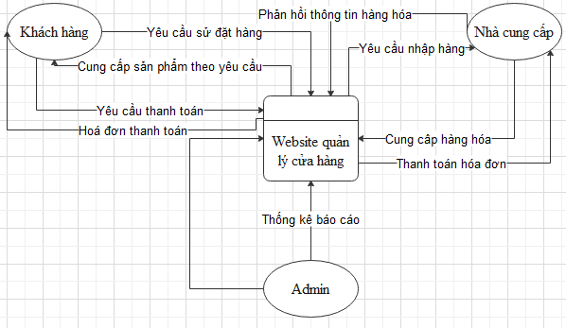

Hình 3‑1Biểu đồ ngữ cảnh

### Biểu đồ phân rã chức năng

|  |  |  |  |
| --- | --- | --- | --- |
| **STT** | **Các chức năng chi tiết (lá)** | **Nhóm lần 1** | **Nhóm lần 2** |
| 1 | Thêm nhân viên | Quản lý nhân viên | Quản lý quán  Cửa hàng |
| 2 | Update thông tin nhân viên |
| 3 | Xóa nhân viên |
| 4 | Tìm kiếm thông tin nhân viên |
| 5 | Thêm thông tin khách hàng | Quản lý khách hàng |
| 6 | Cập nhật thông tin khách hàng |
| 7 | Tìm kiếm thông tin khách hàng |
| 8 | Xóa thông tin khách hàng |
| 9 | Thêm thông tin hàng hóa | Quản lý hàng hóa |
| 10 | Cập nhật thông tin hàng hóa |
| 11 | Xóa hàng hóa |
| 12 | Thêm danh mục | Quản lý danh mục sản phẩm |
| 13 | Cập nhật danh mục |
| 14 | Xoá thông tin phòng bàn |
| 15 | Thống lê doanh thu | Báo cáo, thống kê |
| 16 | Thống kê chi tiết bán hàng |
| 17 | Quản lý tài khoản | Quản lý hệ thống |
| 18 | Quản lý nhóm quyền hạn |
| 19 | Phân quyền tài khoản |
| 20 | Quản lý hóa đơn và chi tiết hóa đơn | Quản lý hóa đơn |  |

Bảng 3‑3Bảng biểu đồ phân rã chức năng

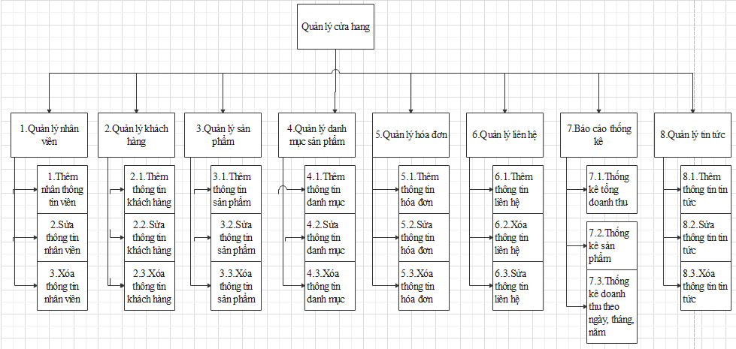

Hình 3‑2 Biểu đồ phân rã chức năng

## Biểu đồ luồng dữ liệu mức 0

Qui trình phát triển biểu đồ luồng dữ liệu mức 0:

* Đầu vào là mô hình nghiệp vụ:

(1) Biểu đồ ngữ cảnh

(2) Biểu đồ phân rã chức năng

(3) Mô tả chi tiết chức năng lá

(4) Các hồ sơ sử dụng

(5) Ma trận thực thể chức năng

(6) Biểu đồ hoạt động

* Các bước tiến hành:
  + - * Xuất phát từ biểu đồ ngữ cảnh
      * Thực hiện lần lượt 3 thao tác:

1. Thay thế tiến trình duy nhất của biểu đồ ngữ cảnh (1) bằng các tiến trình con tương ứng với các chức năng mức 1 trong biểu đồ phân rã chức năng (2).

2. Giữ nguyên các tác nhân, kho dữ liệu và luồng dữ liệu từ (1) và chuyển sang. Cần đầu mút mỗi lường dữ liệu vào tiến trình con thích hợp.

3. Thêm vào:

- Các kho dữ liệu: mỗi kho tương ứng với 1 hồ sơ trong các hồ sơ sử dụng.

- Các luồng dữ liệu giữa kho dữ liệu và tiến trình: mỗi luồng dữ liệu tương ứng với 1 chữ (R, U, C) trong ma trận thực thể chức năng

- Các luồng dữ liệu giữa 2 tiến trình dựa trên mô tả ở mô tả chi tiết chức năng lá và biểu đồ hoạt động.

**DFD hệ thống**

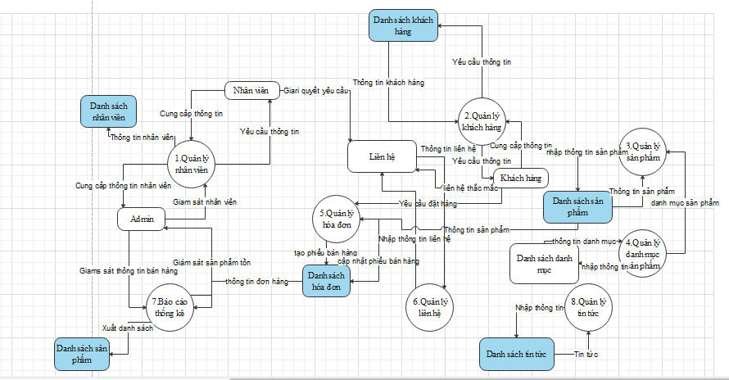

Hình 3‑3 Sơ đồ luồng dữ liệu mức đỉnh hệ thống

## Quy trình phát triển biểu đồ mức i:

* Đầu vào: một biểu đồ mức i-1
* Các bước tiến hành:
* Xuất phát từ một tiến trình trong biểu đồ mức i-1 mà chưa tương ứng với 1 chức năng lá trong biểu đồ phân rã chức năng.
* Thực hiện liên tiếp 3 thao tác:

1. Thay thế tiến rình được chọn bằng các tiến trình con tương ứng với các chức năng mức i+1 trong biểu đồ phân rã chức năng.
2. Giữ nguyên các tác nhân, kho dữ liệu và luồng dữ liệu liên quan với tiến trình đã chọn từ biểu đồ mức i-1 và chuyển sang.

**Chú ý:**

* Nếu có tiến trình liên quan với nó ở biểu đồ mức i-1 thì thêm bằng 1 tác nhân mới
* Cần đặt các đầu mút của các luồng dữ liệu vào tiến trình con mới 1 cách thích hợp

1. Thêm vào các luồng dữ liệu giữa 2 tiến trình dựa trên mô tả chi tiết các chức năng lá và biểu đồ hoạt động.

### DFD chức năng quản lý nhân viên

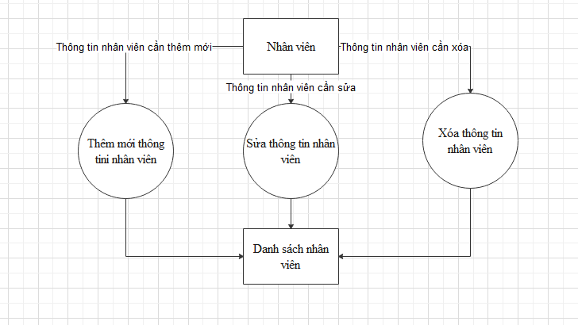

Hình 3‑4 Biểu đồ luồng dữ liệu mức 1 - chức năng quản lý nhân viên

### DFD chức năng quản lý khách hàng

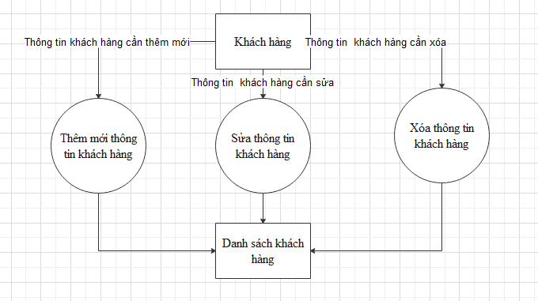

Hình 3‑5 Biểu đồ luồng dữ liệu mức 1 - chức năng quản lý khách hàng

### DFD chức năng quản lý đơn hàng

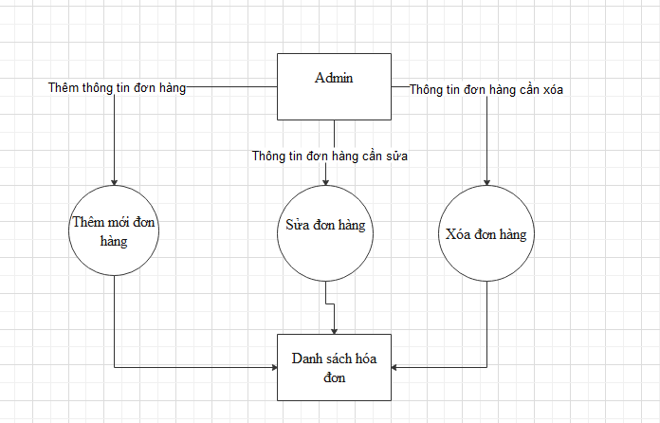

Hình 3‑6 Biểu đồ luồng dữ liệu mức 1 - chức năng quản lý đơn hàng

### DFD chức năng quản lý sản phẩm

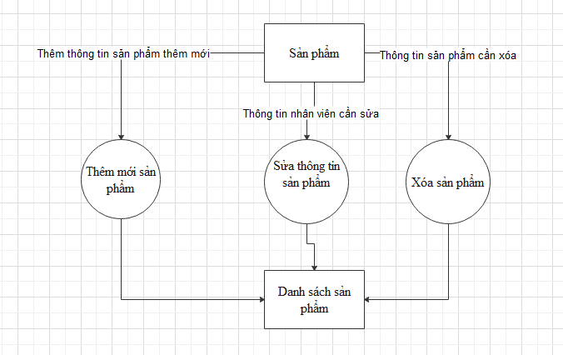

Hình 3‑7 Biểu đồ luồng dữ liệu mức 1 - chức năng quản lý sản phẩm

### DFD chức năng quản danh mục sản phẩm

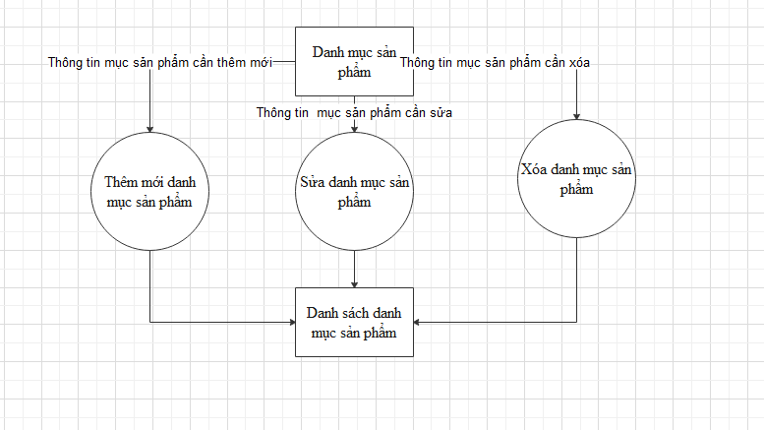

Hình 3‑8 Biểu đồ luồng dữ liệu mức 1 - chức năng quản lý sản phẩm

### DFD chức năng quản lý liên hệ

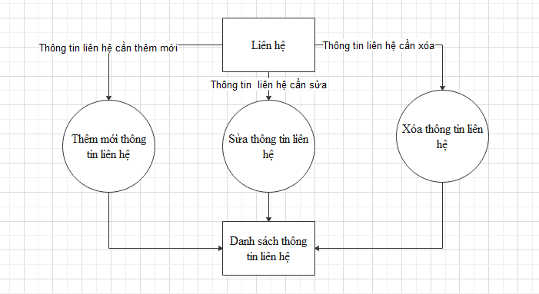

Hình 3‑9 Biểu đồ luồng dữ liệu mức 1 - chức năng quản lý liên hệ

### DFD chức năng quản lý tin tức

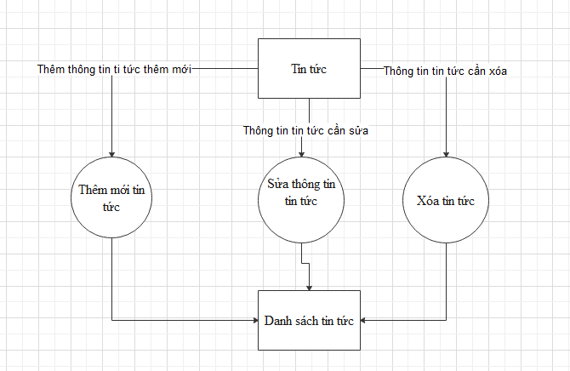

Hình 3‑10 Biểu đồ luồng dữ liệu mức 1 - chức năng quản lý tin tức

### DFD chức năng quản lý báo cáo thống kê

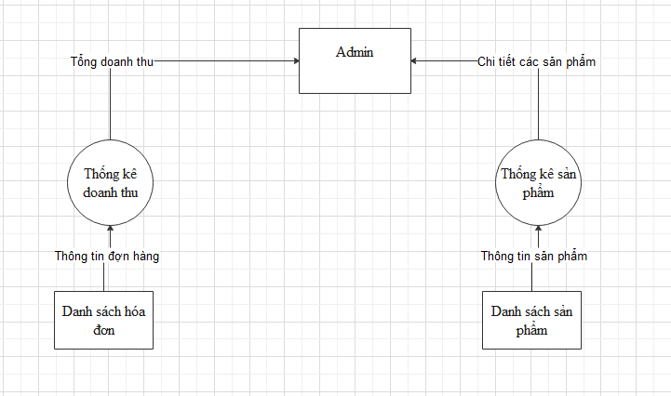

Hình 3‑11 Biểu đồ luồng dữ liệu mức 1 - chức năng quản lý báo cáo thống kê

### DFD chức năng

## Mổ hình thực thể liên kết (ER)

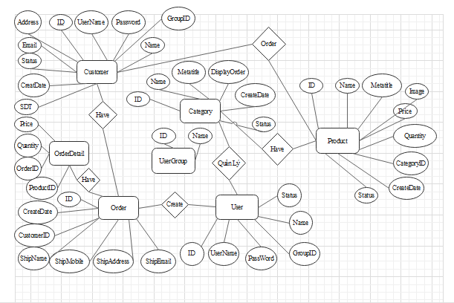

Hình 3‑12 Mô hình liên kết ERM

## Xây dựng và thiết kế mô hình sơ sở dữ liệu

### Mô tả dữ liệu cần quản lý của hệ thống.

Các thông tin dữ liệu cần quản lý của website cửa hàng bán đồng hồ.

* Quản lý banner của website.
* Quản lý nhà cung cấp.
* Thông tin danh mục sản phẩm: mã danh muc, tên danh mục, tiêu đề, thứ tự hiển thị, ngày tạo, trạng thái.
* Thông tin liên hệ: mã liên hệ, nội dung, trạng thái.
* Thông tin tin tức: mã tin tức, tên tin tức, tiêu đề, mô tả, ảnh, danh mục sản phẩm, chi tiết, ngày tạo, trạng thái.
* Thông tin phản hồi: mã, tên người phản hồi, số điện thoại, email, địa chỉ, nội dung, trạng thái.
* Thông tin menu chính: mã, tên menu, thứ tự xuất hiện, trạng thái, kiểu menu.
* Thông tin hóa đơn: mã hóa đơn, ngày tạo, mã khách hàng, tên khách hàng, số điện thoại, địa chỉ, email, trạng thái.
* Thông tin chi tiết hóa đơn: mã sản phẩm, mã hóa đơn, số lượng, giá tiền.
* Thông tin sản phẩm: mã sản phẩm, tên sản phẩm, tiêu đề, mô tả, ảnh, giá tiền, số lương, danh mục sản phẩm, chi tiết, ngày tạo, trạng thái.
* Thông tin chi tiết menu: mã, tên, tiêu đề, ngày tạo, trạng thái.
* Thông tin chi tiết quyền: mã quyền, tên quyền.
* Thông tin chi tiết người dùng và nhân viên: mã, tài khoản, mật khẩu, nhóm người dùng, tên, địa chỉ, email, ngày tạo, trạng thái.
* Thông tin chi tiết nhóm người dung: mã nhóm người dùng, tên nhóm người dùng.

### Mô hình dữ liệu mức vật lý

#### Chi tiết các bảng trong cơ sở dữ liệu

1. **Category *(***ID***,*** Name***,*** MetaTitle***,*** DisplayOrder***,*** CreatedDate***,*** Status, MenuID ***)***
2. **Contact** (ID, Content, Status)
3. **Content** (ID, Name, MetaTitle, Description, Image, CategoryID, Detail, CreatedDate, Status)
4. **Feedback** (ID, Name, Phone, Email, Address, Content, CreatedDate, Status)
5. **Menu** (ID, Text, Link, DisplayOrder, Target, Status, TypeID)
6. **Order** (ID, CreatedDate, CustomerID, ShipName, ShipMobile, ShipAddress, ShipEmail, Status)
7. **OrderDetail** (ProductID, OrderID, Quantity, Price)
8. **Product** (ID, Name, MetaTitle, Description, Image, Price, Quantity, CategoryID, Detail, Warranty, CreatedDate, Status)
9. **Role** (ID, Name)
10. **User** (ID, UserName, Password, GroupID, Name, Address, Email, Phone, CreatedDate, Status)
11. **UserGroup** (ID, Name)
12. **Brand** (ID, Name, MenuID)

### Mô tả chi tiết cơ sở dữ liệu

##### Bảng “Role” chứa thông danh sách các quyền hạn của hệ thống.

|  |  |  |  |
| --- | --- | --- | --- |
| **Tên trường** | **Kiểu dữ liệu** | **Ràng buộc** | **Mô tả** |
| ID | bigint | Primary Key | Khóa chính |
| Name | Nvarchar (50) | NotNull | Không để rỗng |

Bảng 3‑4 Bảng ‘Role’

##### Bảng ’Category’ chứa thông tin sản phẩm

|  |  |  |  |
| --- | --- | --- | --- |
| **Tên trường** | **Kiểu dữ liệu** | **Ràng buộc** | **Mô tả** |
| ID | bigint | Primary Key | Khóa chính |
| Name | Nvarchar (250) | NotNull | Không để rỗng |
| MetaTitle | Varchar (250) | NotNull | Không để rỗng |
| DisplayOrder | int | NotNull | Không để rỗng |
| CreatedDate | datetime | NotNull | Không để rỗng |
| Status |  | NotNull | Không để rỗng |

Bảng 3‑5 Bảng ’Category’

##### Bảng ‘Contact’ chứa thông tin liên hệ

|  |  |  |  |
| --- | --- | --- | --- |
| **Tên trường** | **Kiểu dữ liệu** | **Ràng buộc** | **Mô tả** |
| ID | bigint | Primary Key | Khóa chính |
| [Content] | ntext | NotNull | Không để rỗng |
| Status | bit | NotNull | Không để rỗng |

Bảng 3‑6 Bảng ‘Contact’

##### Bảng ‘Content’ chứa thông tin tin tức

|  |  |  |  |
| --- | --- | --- | --- |
| **Tên trường** | **Kiểu dữ liệu** | **Ràng buộc** | **Mô tả** |
| ID | Bigint | Primary Key | Khóa chính |
| Name | Nvarchar (250) | NotNull | Không để rỗng |
| MetaTitle | Varchar (250) | NotNull | Không để rỗng |
| Description | Nvarchar (500) | NotNull | Không để rỗng |
| Image | Nvarchar (250) | NotNull | Không để rỗng |
| CategoryID | bigint | NotNull | Không để rỗng |
| Detail | ntext | NotNull | Không để rỗng |
| CreatedDate | datetime | NotNull | Không để rỗng |
| Status | bit | NotNull | Không để rỗng |

Bảng 3‑7 Bảng ‘Content’

##### Bảng ‘FeedBack’ chứa thông tin phản hồi

|  |  |  |  |
| --- | --- | --- | --- |
| **Tên trường** | **Kiểu dữ liệu** | **Ràng buộc** | **Mô tả** |
| ID | bigint | Primary Key | Khóa chính |
| Name | Nvarchar (50) | NotNull | Không để rỗng |
| Phone | Nvarchar (50) | NotNull | Không để rỗng |
| Email | Nvarchar (50) | NotNull | Không để rỗng |
| Address | Nvarchar (50) | NotNull | Không để rỗng |
| Content | Nvarchar (250) | NotNull | Không để rỗng |
| CreatedDate | datetime | NotNull | Không để rỗng |
| Status | bit | NotNull | Không để rỗng |

Bảng 3‑8 Bảng ‘FeedBack’

##### Bảng ‘Menu’ chứa thông tin thanh menu

|  |  |  |  |
| --- | --- | --- | --- |
| **Tên trường** | **Kiểu dữ liệu** | **Ràng buộc** | **Mô tả** |
| ID | bigint | Primary Key | Khóa chính |
| Text | Nvarchar (50) | NotNull | Không để rỗng |
| Link | Nvarchar (250) | NotNull | Không để rỗng |
| DisplayOrder | Int | NotNull | Không để rỗng |
| Target | Nvarchar (50) | NotNull | Không để rỗng |
| Status | bit | NotNull | Không để rỗng |
| TypeID | bigint | NotNull | Không để rỗng |

Bảng 3‑9 Bảng ‘Menu’

##### Bảng ‘Order’ chứa thông tin hóa đơn

|  |  |  |  |
| --- | --- | --- | --- |
| **Tên trường** | **Kiểu dữ liệu** | **Ràng buộc** | **Mô tả** |
| ID | bigint | Primary Key | Khóa chính |
| CreatedDate | datetime | NotNull | Không để rỗng |
| CustomerID | bigint | NotNull | Không để rỗng |
| ShipName | Nvarchar (50) | NotNull | Không để rỗng |
| ShipMobile | Varchar (50) | NotNull | Không để rỗng |
| ShipAddress | Nvarchar (50) | NotNull | Không để rỗng |
| ShipEmail | Nvarchar (50) | NotNull | Không để rỗng |
| Status | int | NotNull | Không để rỗng |

Bảng 3‑10 Bảng ‘Order’

##### Bảng ‘OrderDetail’ chứa thông tin chi tiết hóa đơn

|  |  |  |  |
| --- | --- | --- | --- |
| **Tên trường** | **Kiểu dữ liệu** | **Ràng buộc** | **Mô tả** |
| ProductID | bigint | Primary Key | Khóa chính |
| OrderID | bigint | Primary Key | Khóa chính |
| Quantity | int | NotNull | Không để rỗng |
| Price | Decimal (18, 0) | NotNull | Không để rỗng |

Bảng 3‑11 Bảng ‘OrderDetail’

##### Bảng ‘Product’ chứa thông tin chi tiết sản phẩm

|  |  |  |  |
| --- | --- | --- | --- |
| **Tên trường** | **Kiểu dữ liệu** | **Ràng buộc** | **Mô tả** |
| ID | bigint | Primary Key | Khóa chính |
| Name | Nvarchar (250) | NotNull | Không để rỗng |
| MetaTitle | Varchar (250) | NotNull | Không để rỗng |
| Description | Nvarchar (500) | NotNull | Không để rỗng |
| Image | Nvarchar (250) | NotNull | Không để rỗng |
| Price | Decimal (18, 0) | NotNull | Không để rỗng |
| Quantity | int | NotNull | Không để rỗng |
| CategoryID | bigint | NotNull | Không để rỗng |
| Detail | ntext | NotNull | Không để rỗng |
| CreatedDate | datetime | NotNull | Không để rỗng |
| Status | bit | NotNull | Không để rỗng |

Bảng 3‑12 Bảng ‘Product’

##### Bảng ‘User’ chứa thông tin người dùng và nhân viên

|  |  |  |  |
| --- | --- | --- | --- |
| **Tên trường** | **Kiểu dữ liệu** | **Ràng buộc** | **Mô tả** |
| ID | bigint | Primary Key | Khóa chính |
| UserName | Varchar (50) | NotNull | Không để rỗng |
| Password | Varchar (32) | NotNull | Không để rỗng |
| GroupID | Varchar (20) | NotNull | Không để rỗng |
| Name | Nvarchar (50) | NotNull | Không để rỗng |
| Address | Nvarchar (50) | NotNull | Không để rỗng |
| Email | Nvarchar (50) | NotNull | Không để rỗng |
| Phone | Nvarchar (50) | NotNull | Không để rỗng |
| CreatedDate | datetime | NotNull | Không để rỗng |
| Status | bit | NotNull | Không để rỗng |

Bảng 3‑13 Bảng ‘User’

##### Bảng ‘UserGroup’ chứa thông tin nhóm người dùng

|  |  |  |  |
| --- | --- | --- | --- |
| **Tên trường** | **Kiểu dữ liệu** | **Ràng buộc** | **Mô tả** |
| ID | bigint | Primary Key | Khóa chính |
| Name | Nvarchar (50) | NotNull | Không để rỗng |

##### Bảng ‘Brand’ chứa thông tin nhà cung cấp sản phẩm

|  |  |  |  |
| --- | --- | --- | --- |
| **Tên trường** | **Kiểu dữ liệu** | **Ràng buộc** | **Mô tả** |
| ID | bigint | Primary Key | Khóa chính |
| Name | Nvarchar (50) | NotNull | Không để rỗng |
| MenuID | bigint | NotNull | Không để rỗng |

Bảng 3‑14 Bảng ‘Brand’

### Mô hình quan hệ các bảng CSDL

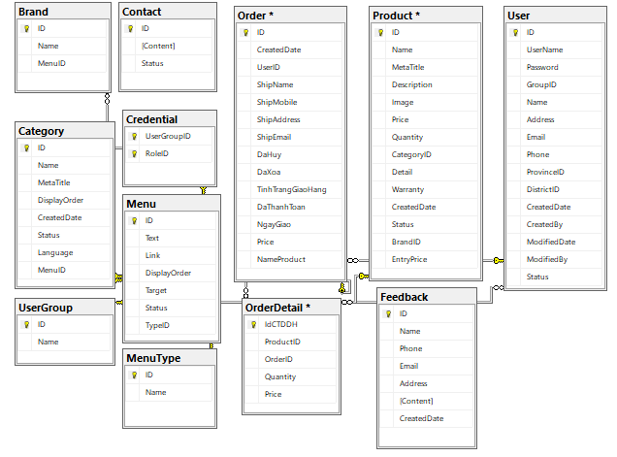

Hình 3‑13 Mô hình quan hệ các bảng CSDL

# MỘT SỐ KẾT QUẢ CÀI ĐẶT VÀ THỬ NGHIỆM

## Giao diện Front-end

### Giao diện trang chủ

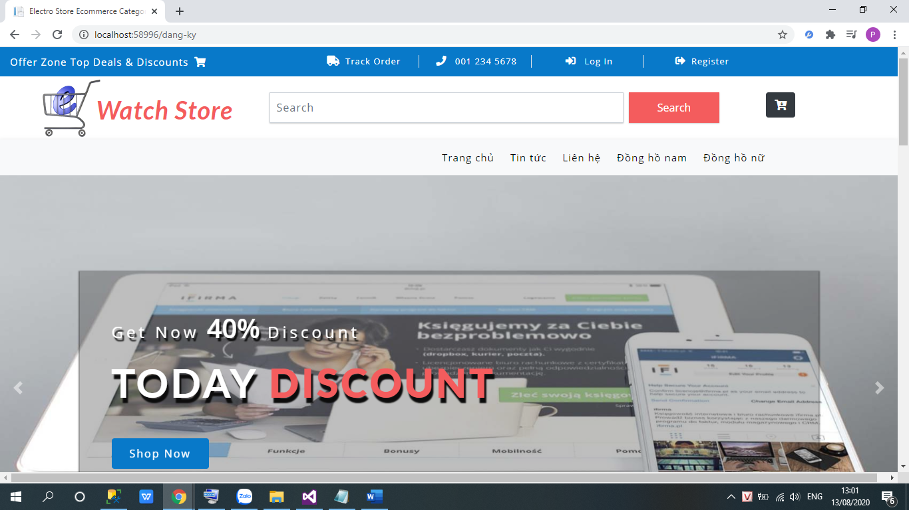

Hình 4‑1 Giao diện trang chủ

**Các chức năng chính:**

Là giao diện khi khách hàng đăng nhập vào Website, khách hàng có thể xem danh mục sản phẩm và di chuyển tới trang sản phẩm theo từng danh mục sau khi click vào tên danh mục đó.

Đăng nhập: Khách hàng có thể đăng nhập vào website để sử dụng các chức năng khác của website như xem giỏ hàng hay mua hàng.

Đăng ký: Khách hàng có thể đăng ký tài khoản để có thể đăng nhập vào website

Menu: Khách hàng có thể di chuyển tới các menu khác trong website.

### Giao diện đăng ký khách hàng

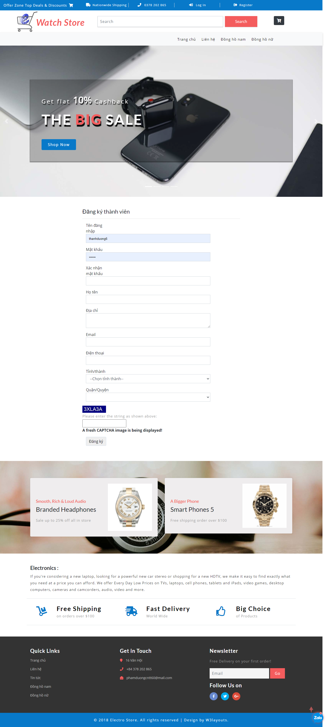

Hình 4‑2 Giao diện đăng ký khách hàng

**Chức năng chính**:

* Đăng ký thông tin khách hàng

### Giao diện đăng nhập khách hàng

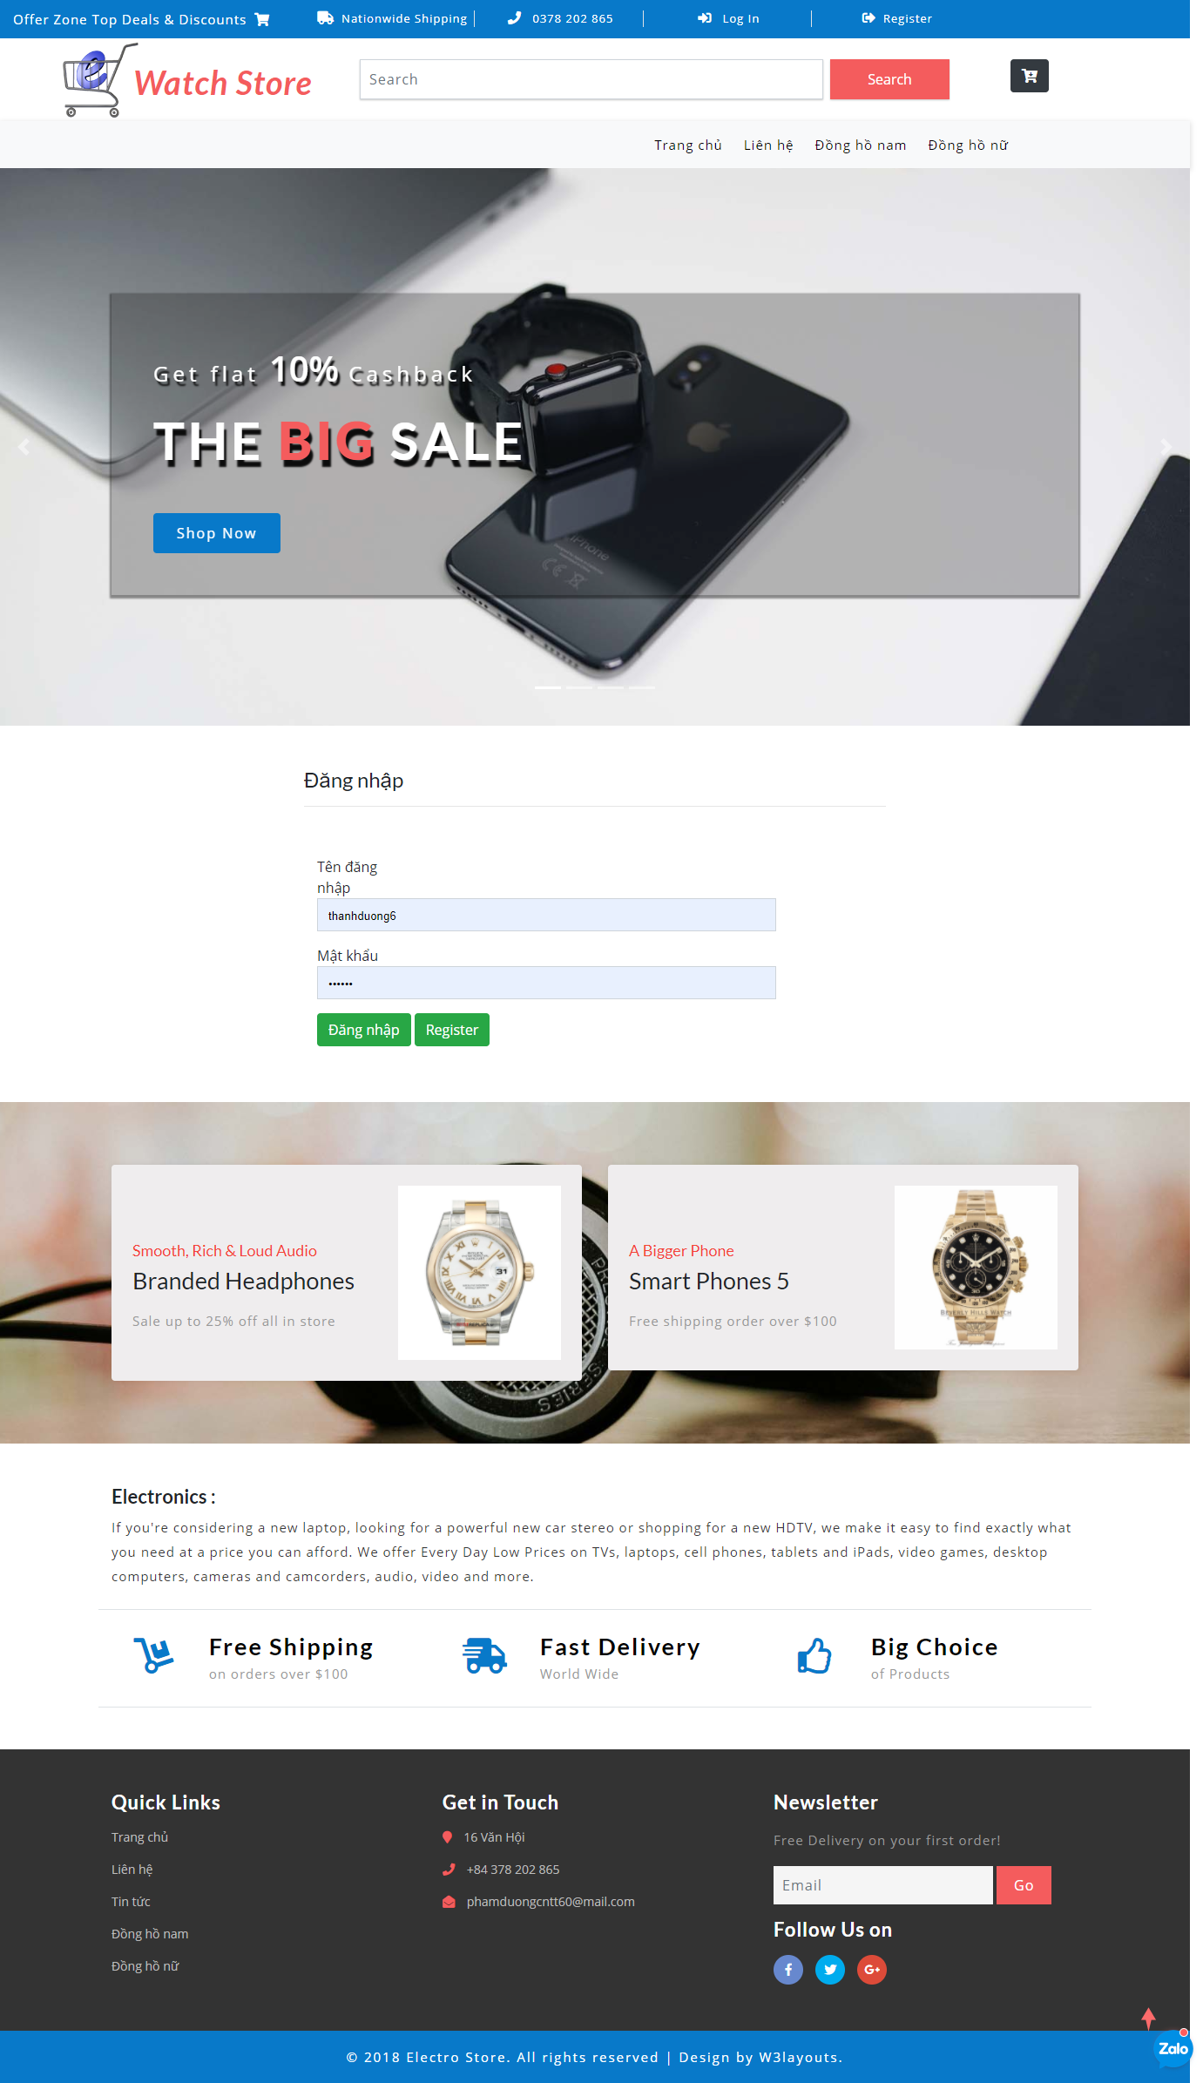

Hình 4‑3 Giao diện đăng nhập khách hàng

**Chức năng chính**:

* Đăng nhập để đặt hàng.
* Chuyển qua trang đăng ký khi chọn vào register
* Tự động di chuyển tới trang chủ khi đăng nhập thành công

### Giao diện chi tiết sản phẩm

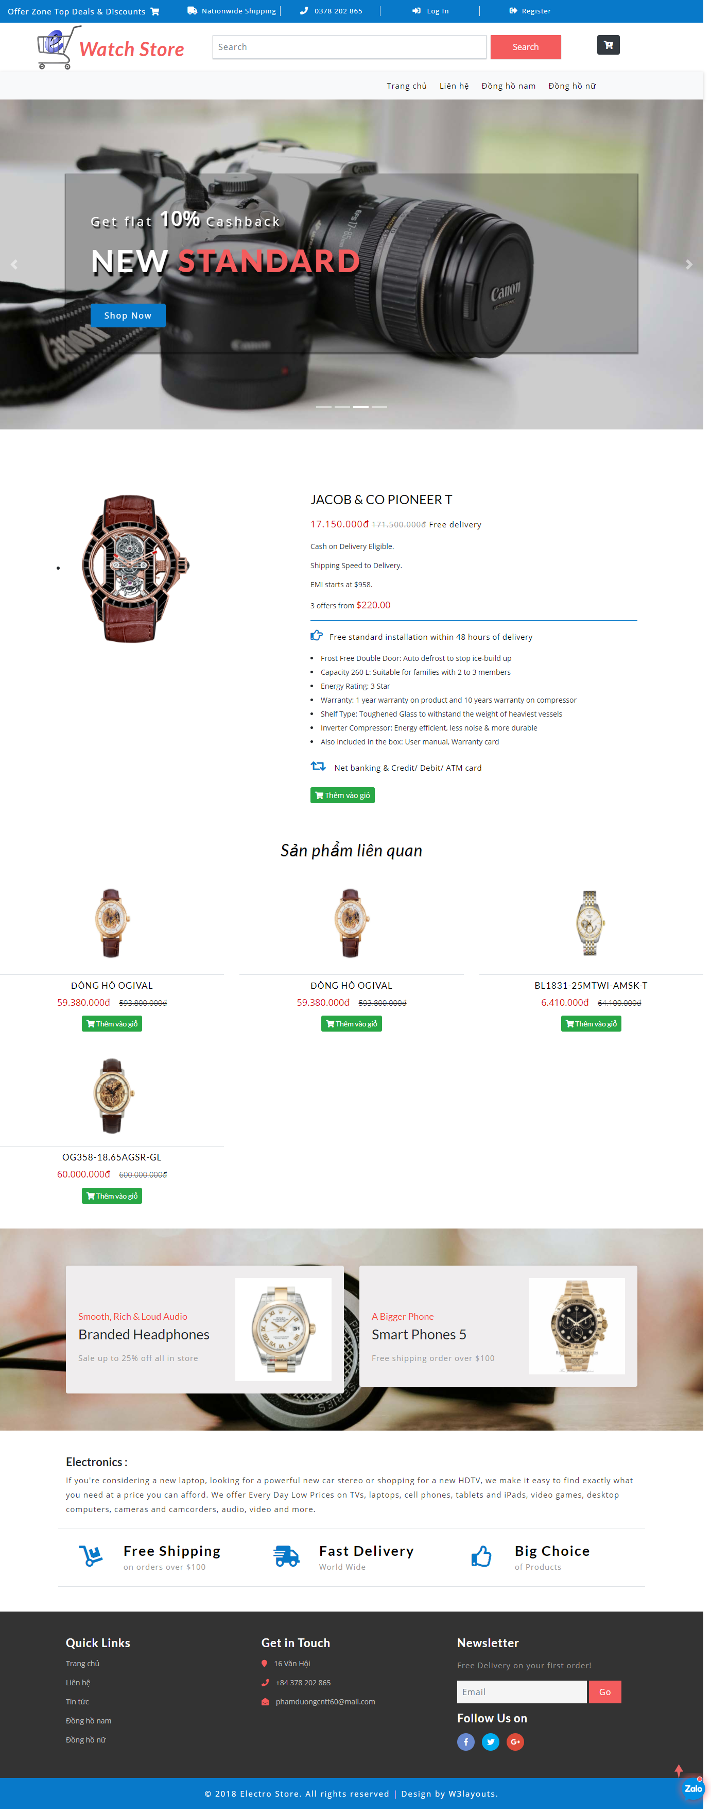

Hình 4‑4 Giao diện chi tiết sản phẩm

**Chức năng chính**:

* Xem thông tin chi tiết sản phẩm
* Thêm sản phẩm vào giỏ hàng
* Xem các sản phẩm có liên quan

### Giao diện giỏ hàng

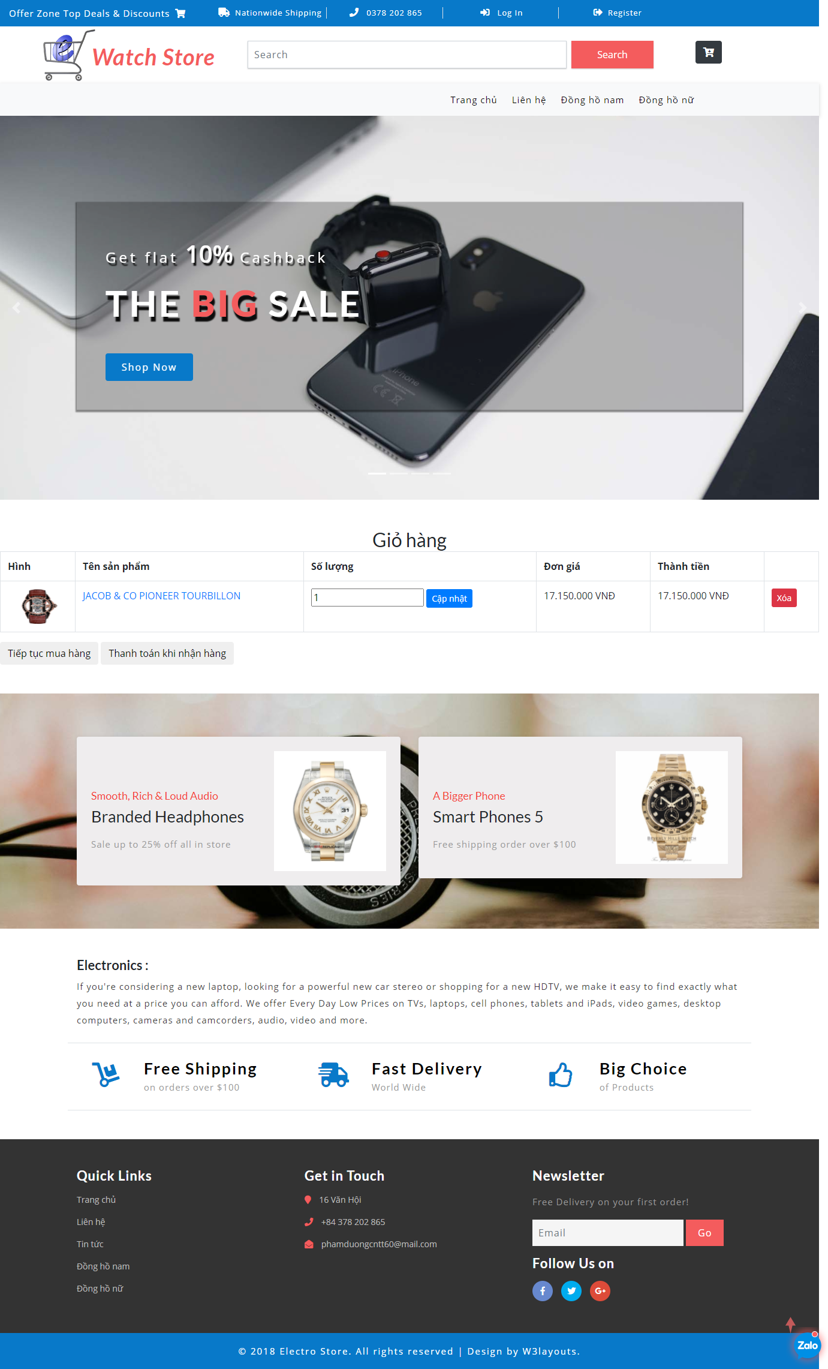

Hình 4‑5 Giao diện giỏ hàng

**Chức năng chính**:

* Xem thông tin giỏ hàng
* Cập nhật hoặc xóa giỏ hàng
* Tự động chuyển tới trang thanh toán khi chọn thanh toán

### Giao diện thanh toán

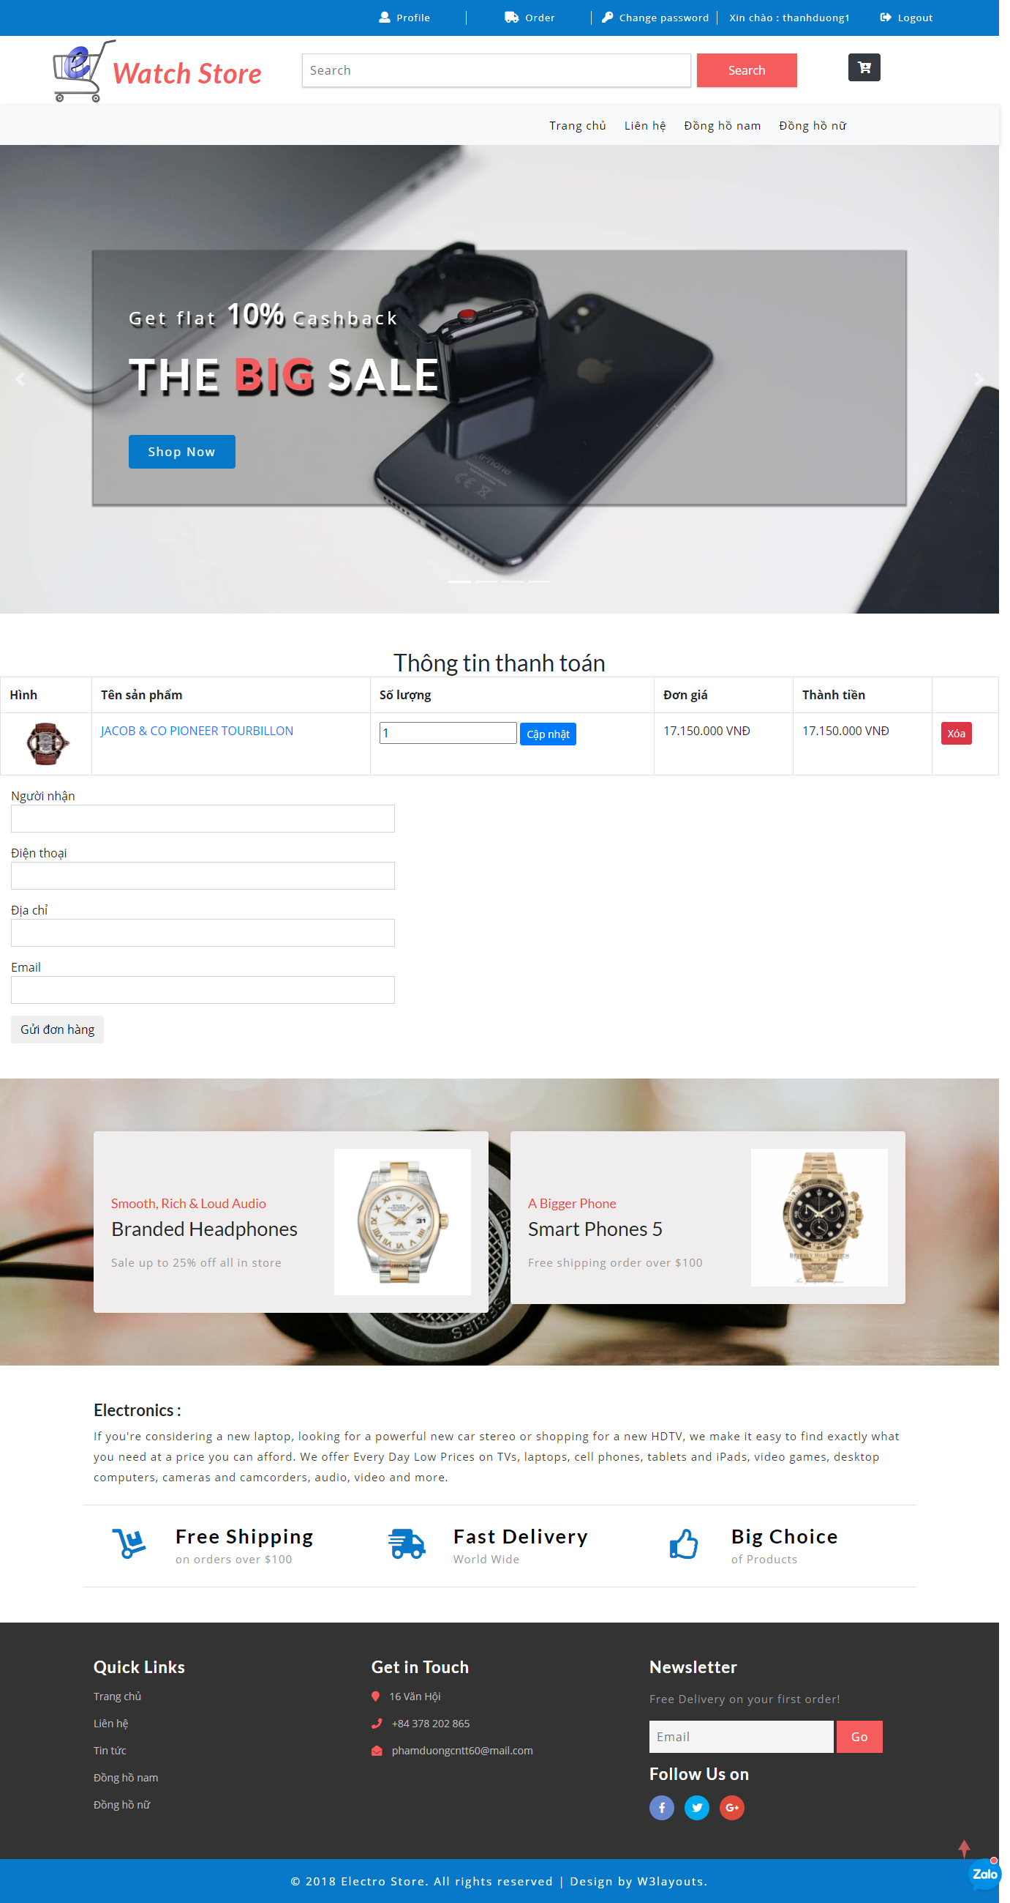

Hình 4‑6 Giao diện thanh toán

**Chức năng chính**:

* Xem thông tin đơn đặt hàng
* Nhập thông tin người đặt hàng

### Giao diện thông tin khách hàng

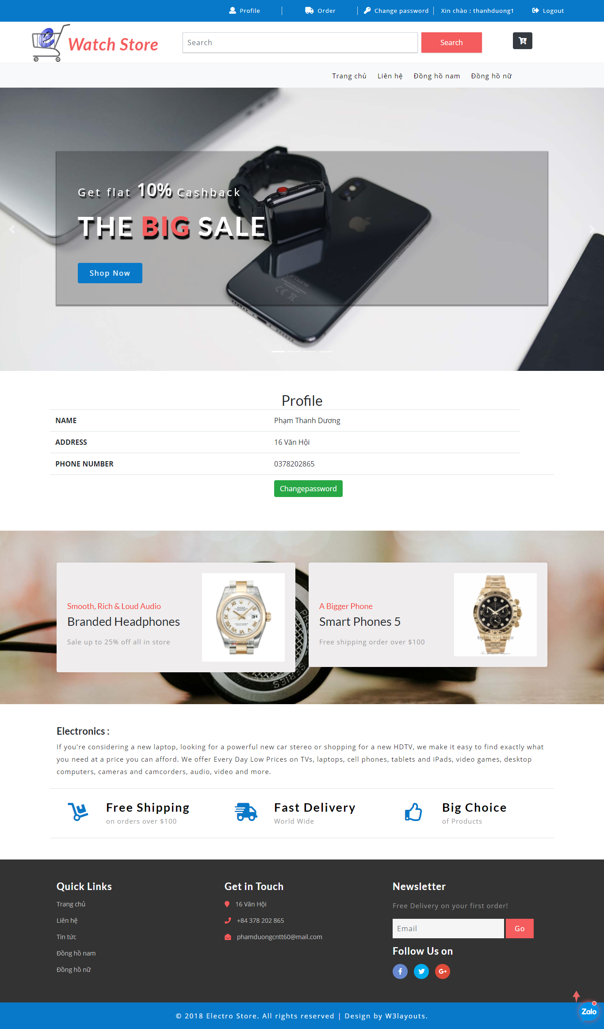

Hình 4‑7 Giao diện thông tin khách hàng

**Chức năng chính**:

* Xem thông tin cá nhân của khách hàng
* Đổi mật khẩu đăng nhập

### Giao diện danh sách đơn hàng đã đặt

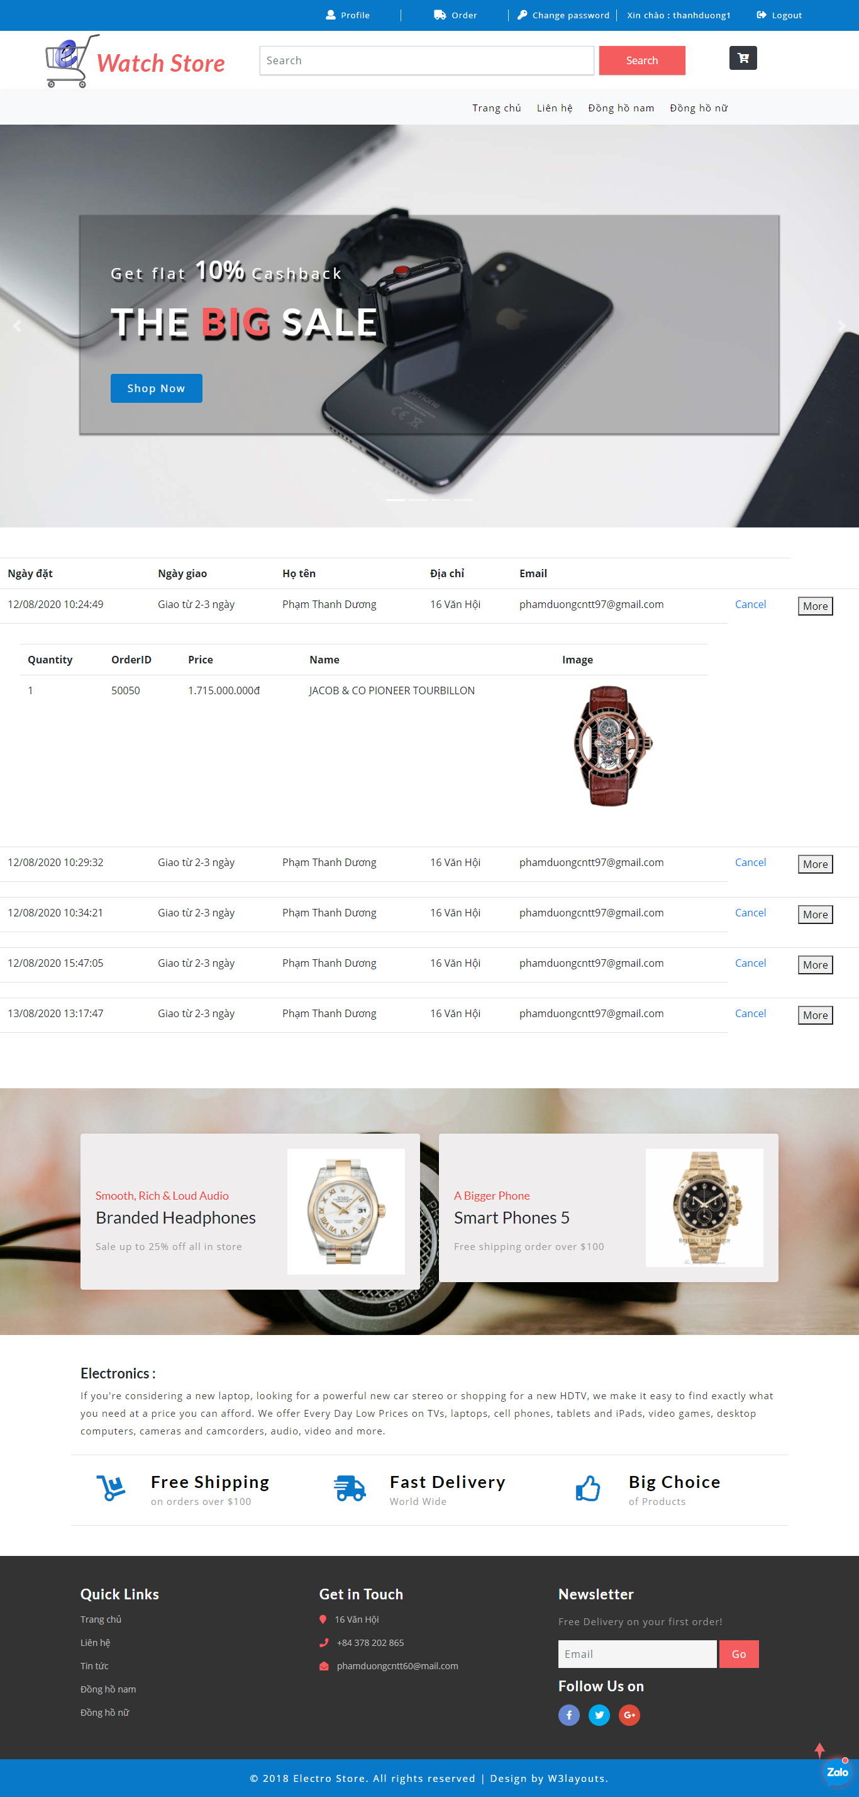

Hình 4‑8 Giao diện đơn hàng đã đặt

**Chức năng chính**:

* Xem thông tin những đơn hàng đã đặt
* Hủy đơn hàng

### Giao diện thay đổi password đăng nhập khách hàng

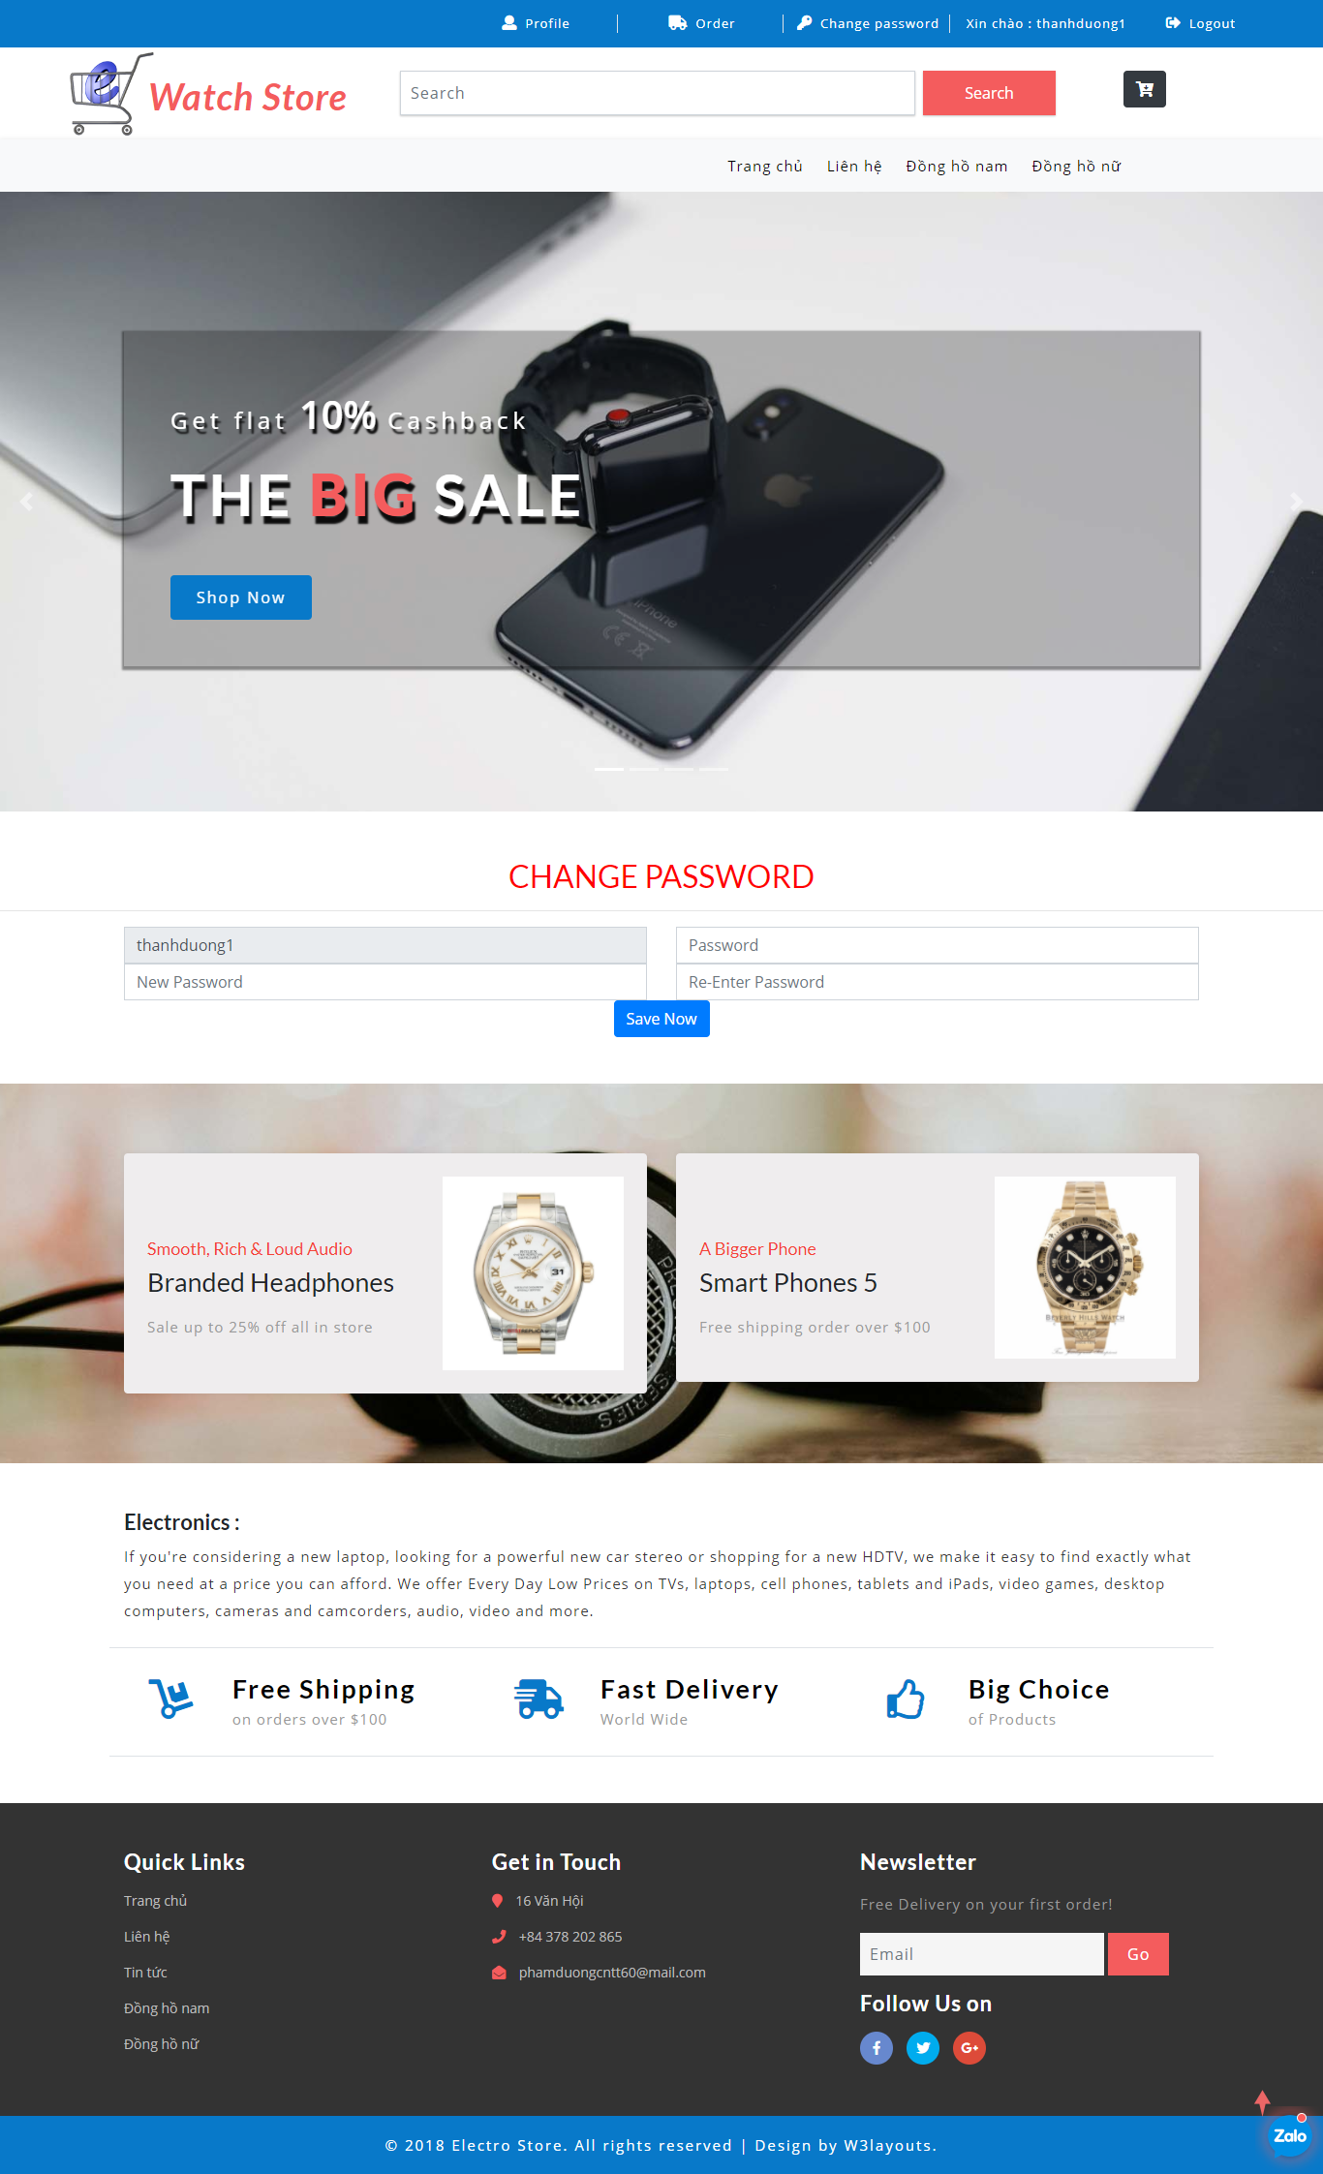

Hình 4‑9 Giao diện thay đổi password đăng nhập

**Chức năng chính**:

* Thay đổi mật khẩu đăng nhập khách hàng

### Giao diện thông tin liên hệ

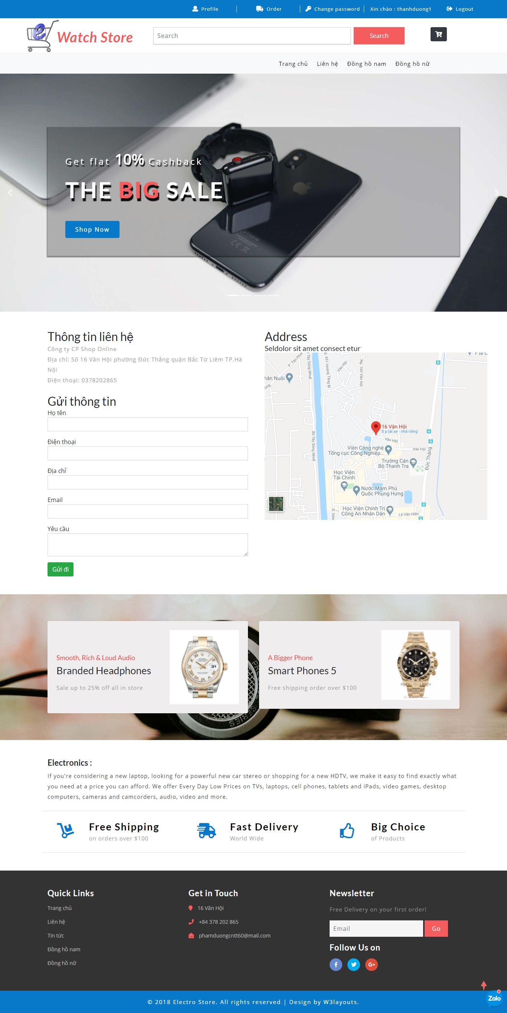

Hình 4‑10 Giao diện thông tin liên hệ

**Chức năng chính**:

* Khách hàng có thể điền thông tin phản hồi đến cửa hàng
* Xem địa chỉ cửa hàng qua google maps

### Giao diện kết quả tìm kiếm

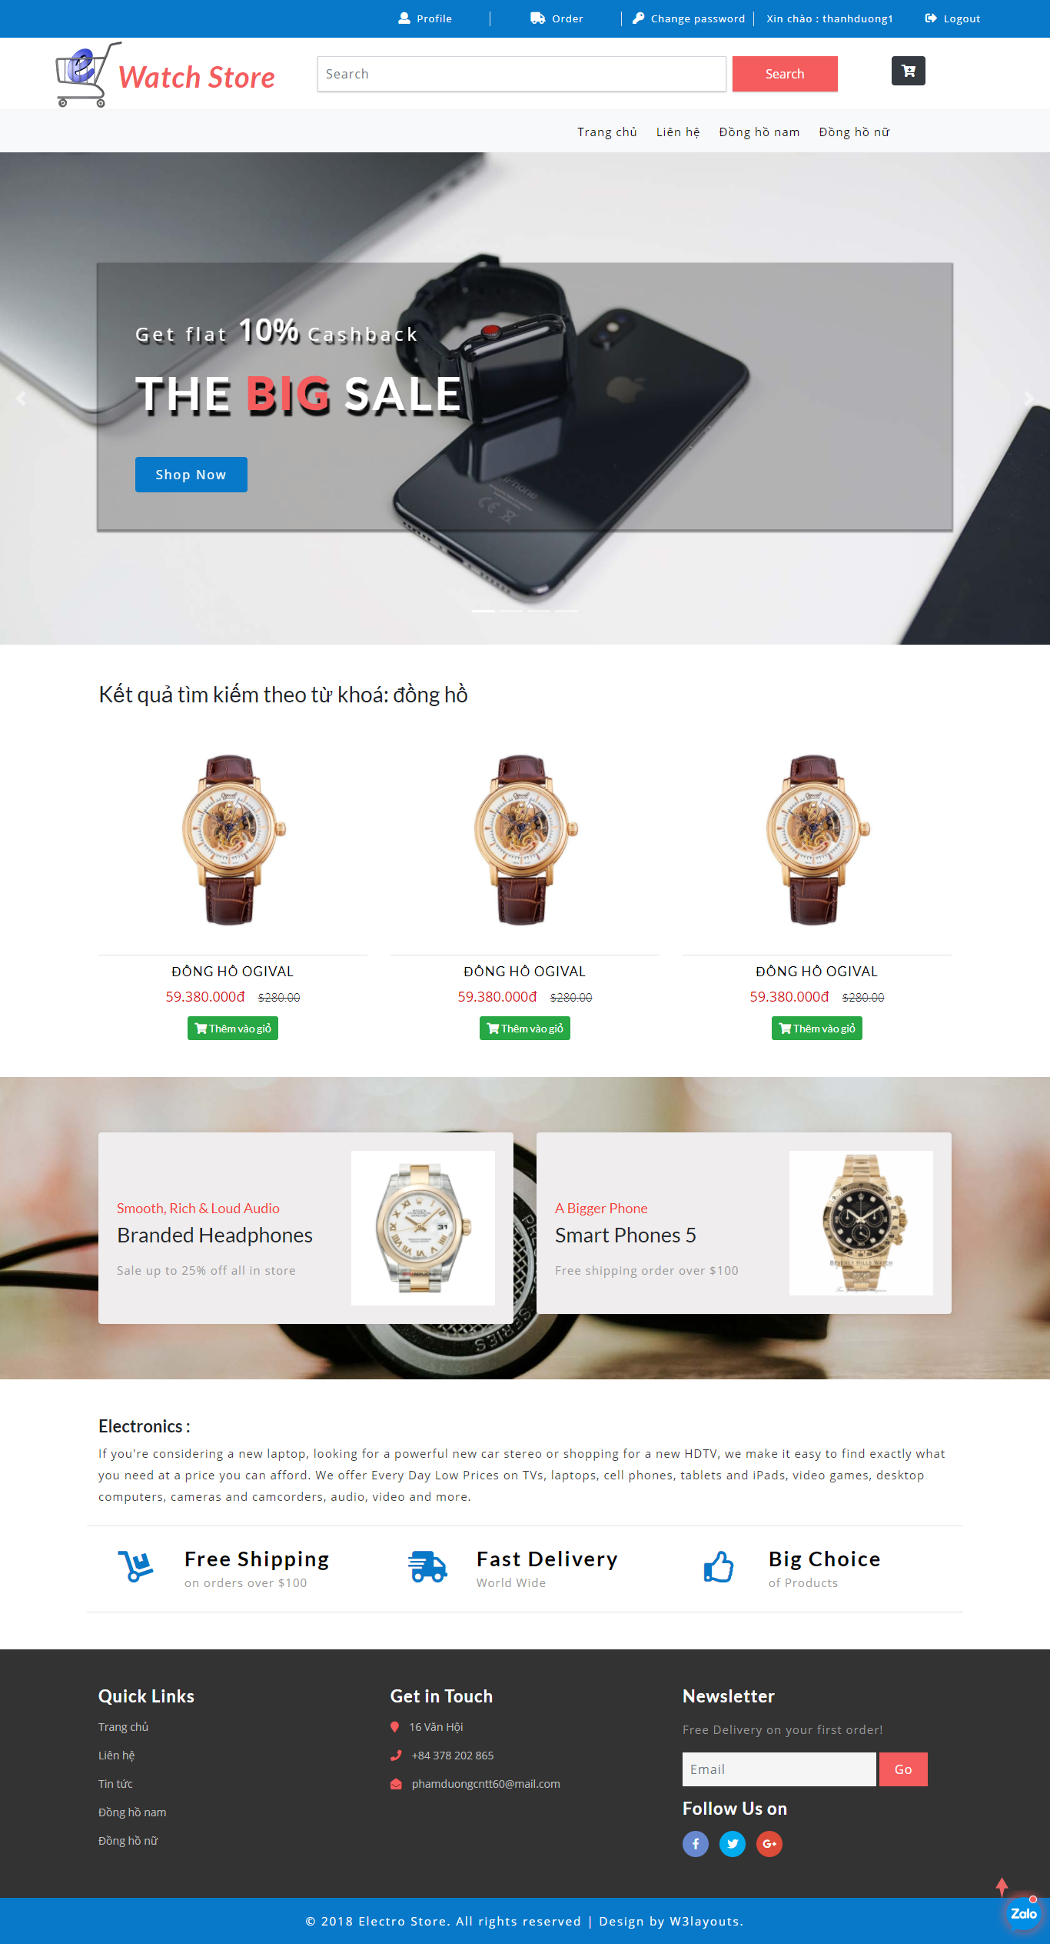

Hình 4‑11 Giao diện kết quả tìm kiếm

**Chức năng chính**:

* Hiển thị kết quả tìm kiếm
* Thêm sản phẩm vào giỏ hàng
* Xem thông tin chi tiết sản phẩm

## Giao diện Backend

### Giao diện trang chủ administrator

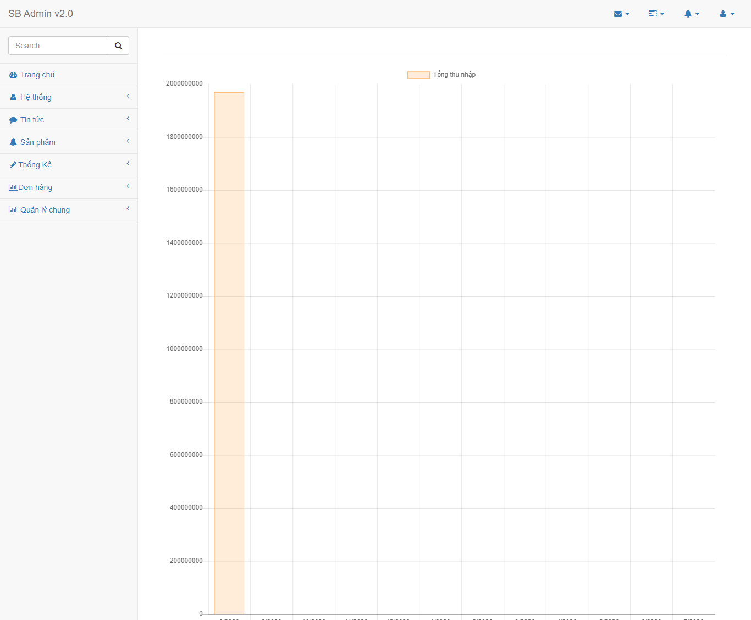

Hình 4‑12 Giao diện trang chủ administrator

### Giao diện quản lý user

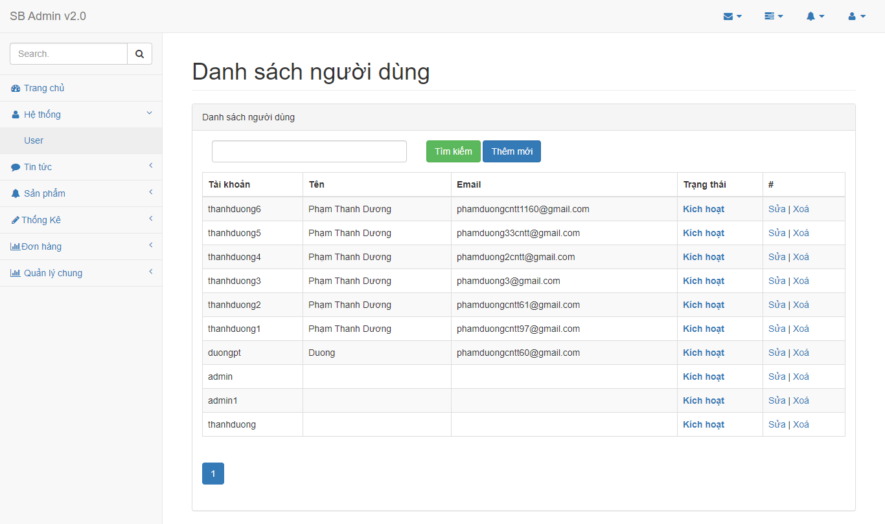

Hình 4‑13 Giao diện quản lý user

### Giao diện quản lý sản phẩm

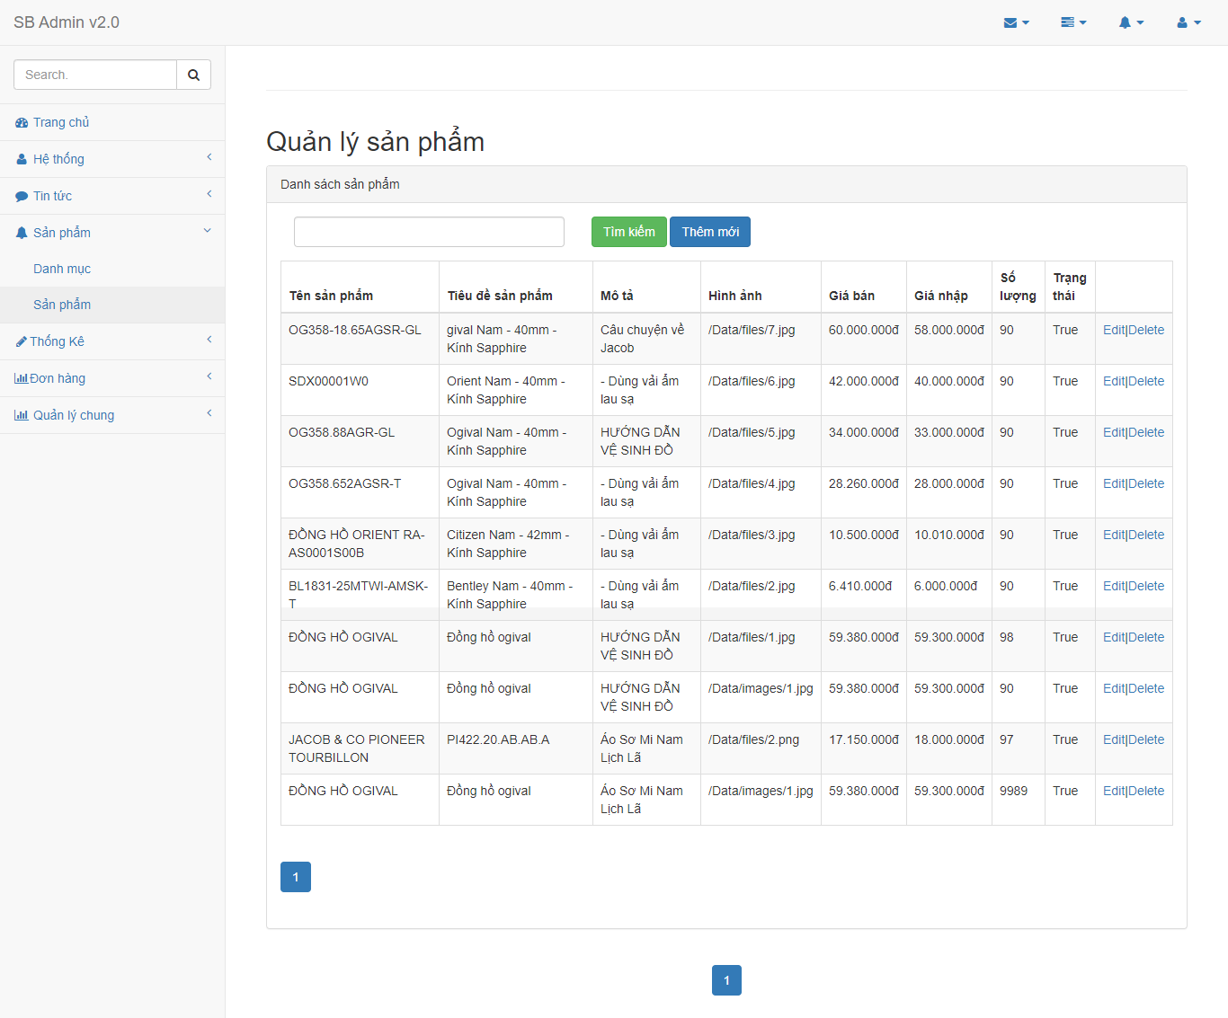

Hình 4‑14 Giao diện quản lý sản phẩm

### Giao diện quản lý danh mục sản phẩm

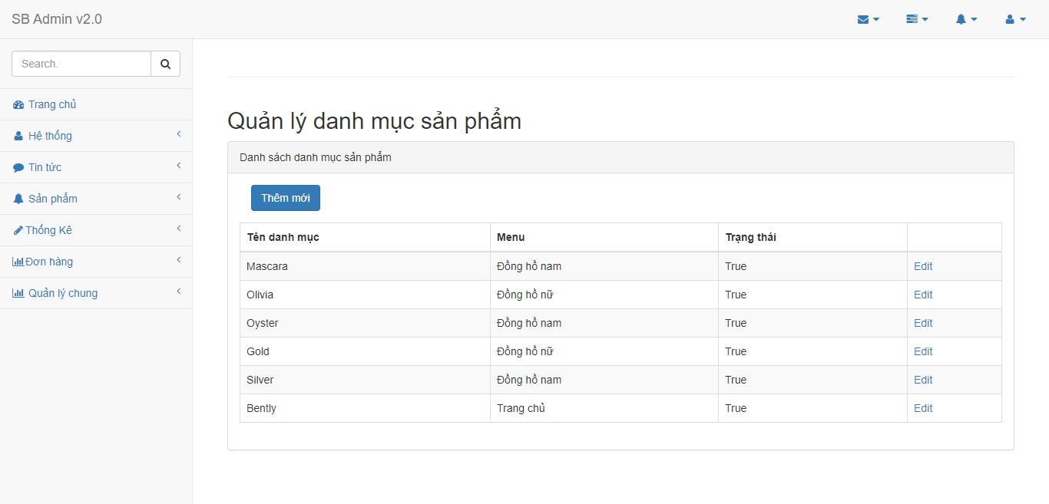

Hình 4‑15 Giao diện quản lý danh mục sản phẩm

### Giao diện quản lý thống kê sản phẩm tồn kho

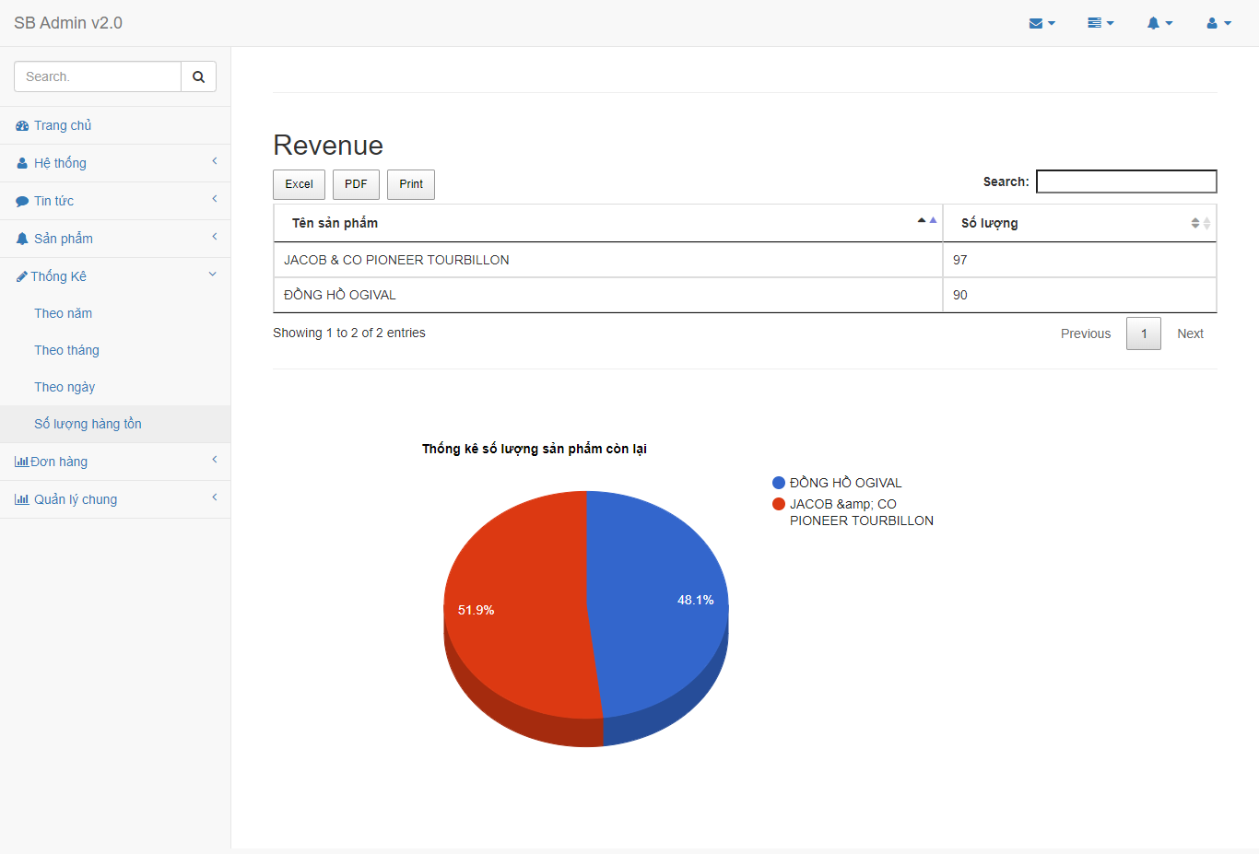

Hình 4‑16 Giao diện quản lý thống kê sản phẩm tồn kho

### Giao diện thống kê sản phẩm bán ra

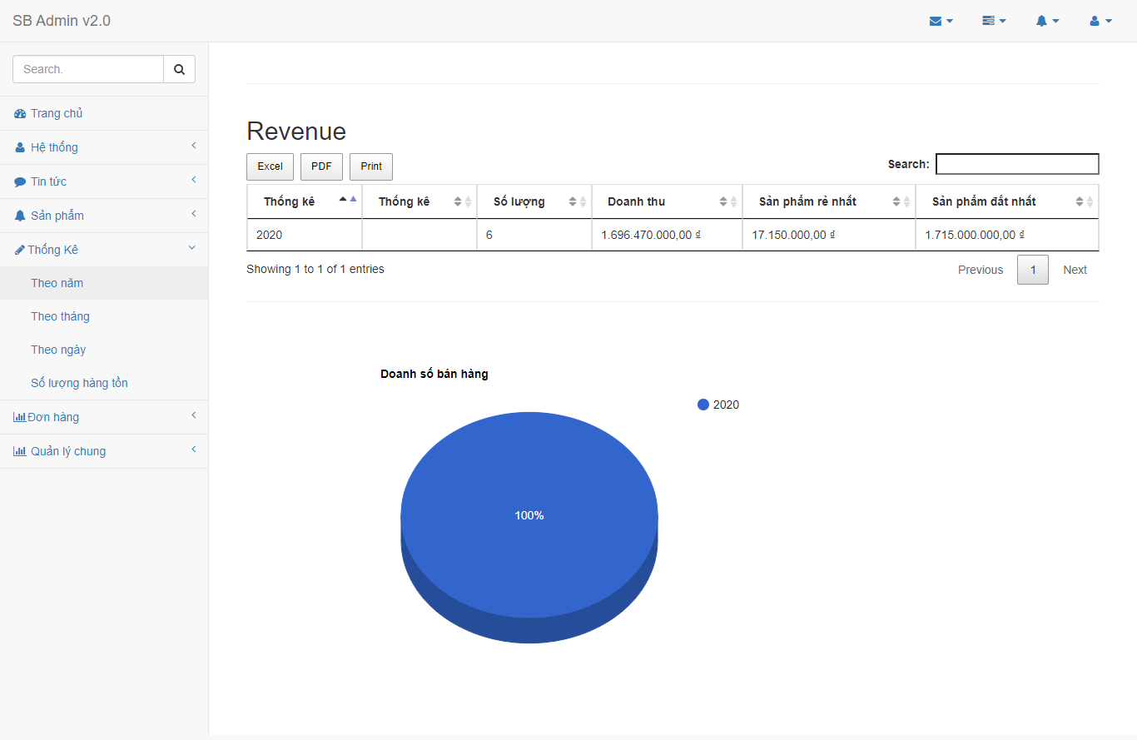

Hình 4‑17 Giao diện thống kê sản phẩm bán ra

### Giao diện quản lý đơn hàng

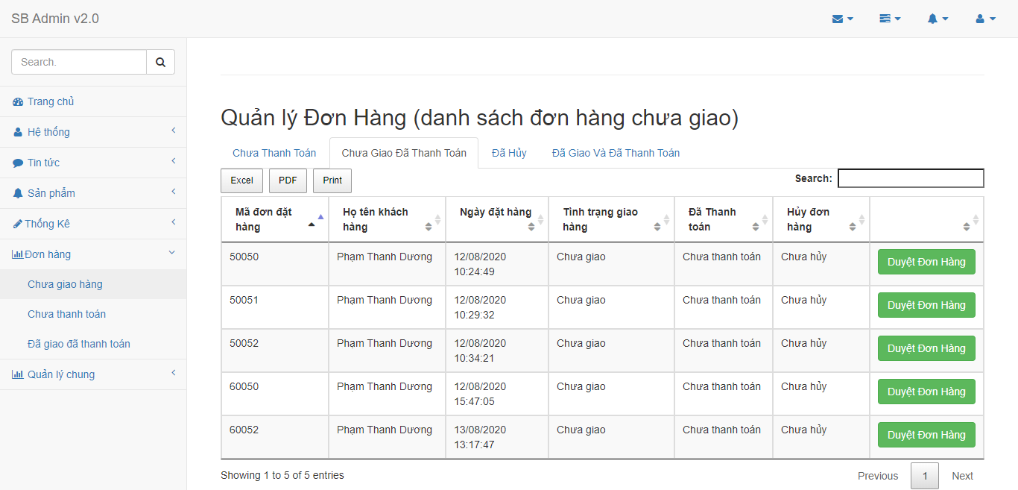

Hình 4‑18 Giao diện quản lý đơn hàng

### Giao diện duyệt đơn hàng đã đặt

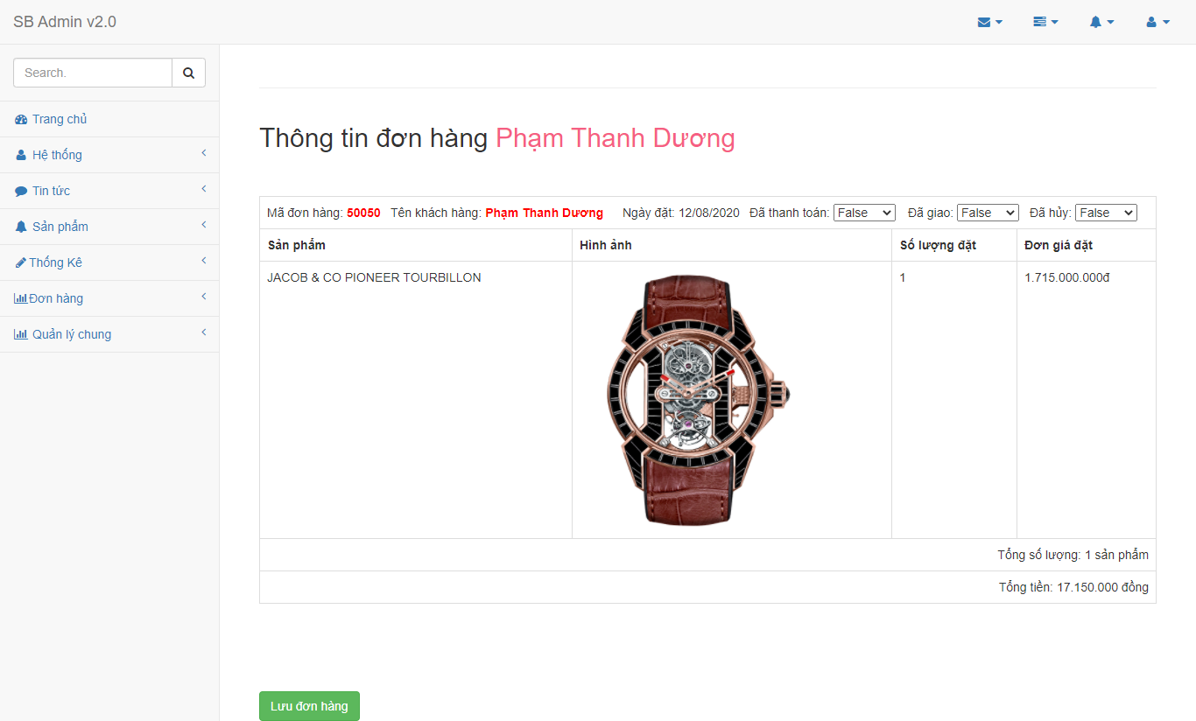

Hình 4‑19 Giao diện duyệt đơn hàng đã đặt

### Giao diện quản lý phản hồi khách hàng

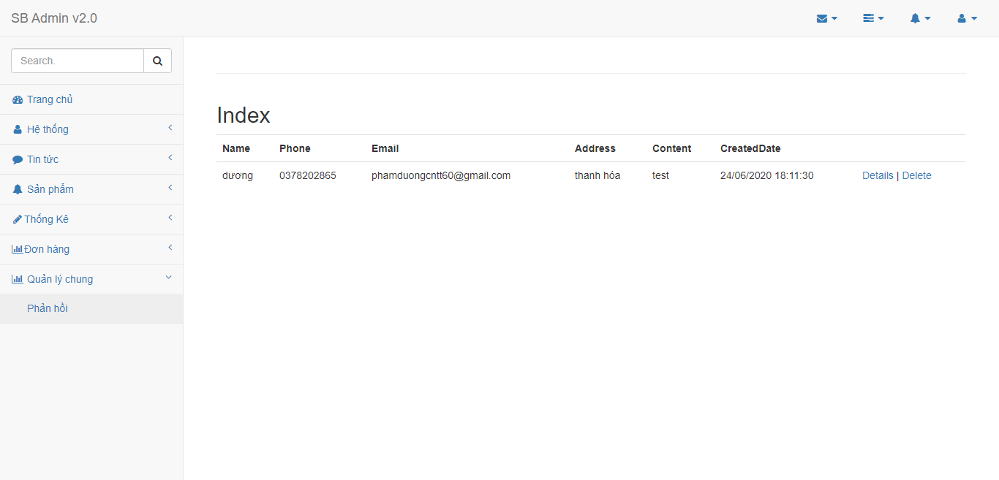

Hình 4‑20 Giao diện quản lý phản hồi khách hàng

# KẾT LUẬN VÀ HƯỚNG PHÁT TRIỂN

**Kết quả đạt được của đề tài**

Sau một thời gian tìm hiểu về các website bán hàng online và nhu cầu mua sắm online của người tiêu dùng ngày cảng tăng cao, được sự giúp đỡ của giáo viên hướng dẫn và sự góp ý của các thầy cô trong bộ môn Công Nghệ Phần Mềm thì đề tài xây dựng website bán đồng hồ đã đạt được một số kết quả như sau:

* Xây dựng chức năng tìm kiếm, chi tiết các sản phẩm.
* Lịch sử mua hàng người dùng.
* Thay đổi mật khẩu đăng nhập của người dùng.
* Thanh toán khi nhận hàng.
* Gửi mail cho khách hàng sau khi đặt mua 1 sản phẩm.
* Kiểm thử website thấy các thao tác dễ sử dụng với người dùng.

**Hạn chế của đề tài**

Bên cạnh những kết quả khả quan đã đạt được, em nhận còn tồn tại một số hạn chế:

* Phần thanh toán online vẫn chưa làm được.
* Database còn nhiều hạn chế và việc mua tên miền và hosting còn gặp nhiều khó khăn.

**Hướng phát triển của đề tài**

Sau khi hoàn thành đề tài **Xây dựng website bán đồng hồ** em sẽ cập nhật thêm các chức năng còn thiếu như:

* Phát triển thêm chức năng đăng nhập với facebook và google.
* Tích hợp thêm API các đơn vị vận chuyển vào website.

# 

TÀI LIỆU THAM KHẢO

|  |  |
| --- | --- |
| [1] | Hoàng Anh Đức, Lê Văn Hưng, Thiết kế website, Hanoi: NXB Giáo dục Việt Nam, 2016. |
| [2] | https://w3layouts.com/. [Trực tuyến]. Available: https://w3layouts.com/. |
| [3] | [Online]. Available: https://www.google.com.vn/. |
| [4] | [Online]. Available: https://tedu.com.vn/. |
| [5] | [Online]. Available: https://datatables.net/. |
| [6] | [Online]. Available: https://dotnet.microsoft.com/apps/aspnet/mvc. |
| [7] | [Online]. Available: https://www.slideshare.net/votanphuc/gt-pttk-hethongthongtin. |
| [8] | [Trực tuyến]. Available: https://www.w3schools.com/. |
| [9] | [Online]. Available: https://xwatch.vn/. |
| [10] | [Online]. Available: https://stackoverflow.com/. |